学校代码：10200 研究生学号：10200200822194
分 类 号：TP31 密 级：无


硕士学位论文

基于Map/Reduce框架的分布式日志分析系统的研究及应用
Research and Application of Map/Reduce based Distributed Log Analyzer

作者：刘 燕

指导教师：潘 伟 教授
学科专业：计算机软件与理论
研究方向：软件工程
学位类型：硕士

东北师范大学学位评定委员会
2011年5月

独 创 性 声 明
本人郑重声明：所提交的学位论文是本人在导师指导下独立进行研究工作所取得的成果。据我所知，除了特别加以标注和致谢的地方外，论文中不包含其他人已经发表或撰写过的研究成果。对本人的研究做出重要贡献的个人和集体，均已在文中作了明确的说明。本声明的法律结果由本人承担。

学位论文作者签名： 日期：

学位论文使用授权书
本学位论文作者完全了解东北师范大学有关保留、使用学位论文的规定，即：东北师范大学有权保留并向国家有关部门或机构送交学位论文的复印件和电子版，允许论文被查阅和借阅。本人授权东北师范大学可以将学位论文的全部或部分内容编入有关数据库进行检索，可以采用影印、缩印或其它复制手段保存、汇编本学位论文。
（保密的学位论文在解密后适用本授权书）

学位论文作者签名： 指导教师签名：
日 期： 日 期：

学位论文作者毕业后去向：
工作单位： 电话：
通讯地址： 邮编：

摘 要

本论文研究了云计算集群中基于Hadoop框架的分布式日志分析系统，利用Map Reduce计算模型进行分布式计算，并结合HDFS进行分布式存储，利用分而治之的策略去分析企业云计算平台中产生海量数据，监控云计算集群中服务器的运行状态，并从海量数据中挖掘有价值的资源。
本系统首先在被监控的集群上使用RandomAccess类收集包括各个节点上的系统日志、线程池中产生的日志等数据。然后，使用SSH工具将这些收集的日志数据传输到负责分析数据的集群中去，在这个过程中，使用一些聚类的方法将数据重新组织。之后，在负责分析数据的集群上，我们在Hadoop平台上，分别实现了MapReduce框架中的map模块和reduce模块，以此达到分布式分析日志的功能，并根据用户自定义的配置，实现定制化的日志分析。最后，导入生成的分析报告到Excel VBA，将图形化的分析报告呈现给用户。
另外，我们将该分布式日志分析系统应用在Hadoop基准测试中，进行了大量的实验和数据分析，描述了在不同底层IO软件（主要包括IO调度器和文件系统）的选择上IO密集型基准测试的性能比较，方便Hadoop用户选择这些底层软件。并通过调节这些底层软件层的参数，对Hadoop上运行的MapReduce程序提供了优化方案。
我们比较了TeraSort基准测试在几种不同IO调度算法和几大代表性的文件系统上的测试性能，并使用之前研究的分布式日志分析工具对其进行数据的收集与分析。
之后，我们通过对最终结果进行优化，比如改进IO调度算法和调节文件系统参数，进一步优化了Hadoop IO密集型基准测试的性能。

关键词：分布式；MapReduce；Hadoop；Hadoop基准测试性能优化；文件系统；IO调度器

Abstract

In this paper, a MapReduce-Based Framework is implemented to analyze the distributed log generated in cloud computing. The framework is built on top of Hadoop, an open source distributed file system and MapReduce implementation.
We first make use of Random Access File to realize an incremental way for aggregating system logs from each node of the monitored cluster, and collect them to the analysis cluster. Then, we integrate the collected logs. After that, we implement a MapReduce-Based algorithm to parser these clustered log files. Furthermore, in order to make the best use of this collected data, a flexible and powerful way is utilized to display monitoring and analysis results.
Besides, we quantitatively evaluate and characterize the Hadoop framework through I/O extensive benchmarking, so as to optimize the performance and understand the tradeoffs of system designs for the MapReduce-based data analysis using Hadoop.
First, we characterize and evaluate workload performance of I/O intensive benchmarking with different underlying software choices, both on I/O schedulers and native filesystems.
Then, we provide some potential enhanced solutions to optimize performance of Hadoop benchmarking, and conclude our experiments in the end.

Key words: Distributed system; Map Reduce; Hadoop; Performance Optimization; I/O Scheduler; Filesystem

目 录

摘 要 I
Abstract II
目 录 III
第1章 绪 论 1
1.1 研究背景 1
1.2 研究内容 2
1.3 研究现状 2
1.4 本章小结 3
第2章 理论基础知识 4
2.1 MapReduce计算模型 4
2.1.1 MapReduce 计算流程 4
2.1.2 MapReduce 架构的特点 5
2.1.3 Map Reduce架构的操作模块 5
2.2 Hadoop介绍 6
2.2.1 Hadoop定义与架构 6
2.2.2 Hadoop集群上的并行计算 6
2.3 HDFS介绍 8
2.3.1 HDFS架构 8
2.3.2 HDFS设计特点 8
2.4 本章小结 9
第3章 系统设计 11
3.1 系统整体架构 11
3.1.1 系统架构图 11
3.1.2 系统业务流程 11
3.2 系统结构与功能 12
3.2.1 系统组织结构图 12
3.2.2 系统功能简介 12
3.3 各模块功能 12
3.3.1 数据生成模块 12
3.3.2 数据收集模块 12
3.3.3 数据传输模块 12
3.3.4 数据重组模块 13
3.3.5 数据分析模块 13
3.3.6 报告生成模块 13
3.4 系统用例 13
3.4.1 系统用例分析 13
3.4.2 系统用例图 14
3.5 本章小结 15
第4章 系统实现 17
4.1 系统开发环境 17
4.1.1 硬件环境 17
4.1.2 软件环境 17
4.2 数据生成模块 17
4.2.1 数据生成业务流程 18
4.2.2 数据类型 18
4.2.3 数据格式与生成方式 18
4.3 数据收集模块 20
4.3.1 数据收集业务流程 20
4.3.2 RandomAccessFile 21
4.4 数据传输模块 21
4.4.1 数据传输业务流程 21
4.4.2 SSH网络协议 22
4.5 数据重组模块 22
4.5.1 数据重组业务流程 22
4.5.2 数据重组方式 23
4.6 数据分析模块 24
4.6.1 数据分析业务流程 24
4.6.2 生成报告示例 25
4.6.3 核心业务实现 26
4.7 报告生成模块 27
4.8 压力测试 28
4.8.1 测试描述 28
4.8.2 测试结果分析 28
4.9 本章小结 29
第5章 系统应用 30
5.1 Hadoop基准测试 30
5.1.1 基准测试介绍 30
5.1.2 基准测试环境配置 30
5.2 Hadoop基准测试性能分析 32
5.2.1 基于IO调度算法的Hadoop基准测试 33
5.2.2 基于文件系统的Hadoop基准测试 35
5.3 Hadoop基准测试性能优化 44
5.3.1 基于IO调度算法的测试性能优化 44
5.3.2 基于文件系统的测试性能优化 45
5.4 本章小结 47
第6章 结 论 49
参考文献 51
后 记 53
在学期间公开发表论文情况 54

- 绪 论

本章介绍了本论文的研究背景、研究内容及现状。

  - 研究背景
近来云计算已经成为IT行业的研究热点和新趋势，它可以粗略地定义为使用自己环境之外的某一服务提供的可伸缩计算资源，并按使用量付费。可以通过Internet访问“云”中的任何资源，而不需要担心计算能力、带宽、存储、安全性和可靠性等问题。 [][]
云计算集群中会有上百台甚至上千台服务器，为了监控这些服务器的状态，维持它们的良好运作，需要从系统日志中监测系统的运行状态，如硬件资源的使用、CPU的情况及网络情况等，及时发现一些异常。另外，由于云计算的热门，导致Open API日益盛行，互联网应用的数据将会越来越有价值，但同时也会有一些无用的数据产生。如何从一堆数据中挖掘出有价值的资源，也需要日志分析系统去完成。[][]
目前大多数的日志分析系统是针对单机的，由于有海量的数据需要在有限的时间内进行处理，对机器的计算性能有极高的要求。在计算机界，有一个著名的摩尔定律[]，即：每过18个月，计算机CPU的主频会增加一倍，其计算性能也会提高一倍。以前在该定律的作用下，程序员不用担心计算机的性能会跟不上软件的发展。然而，由于晶体管电路的物理性能已逐渐接近极限，摩尔定律开始失效。由此，未来软件性能提升的主要途径是使用基于多核的多线程并发编程和基于大规模计算机集群的分布式并行编程。[]
由此，我们考虑到开发基于分布式计算模型的日志分析系统，利用分而治之的策略去处理企业云计算平台中产生海量数据。
在进行分布式计算时，会碰到许多复杂的问题，诸如如何分布、工作调度、容错、机器间通信等，给整个工作增加了许多困难。由Google提出的Map Reduce计算模型从很大程度上简化了分布式计算模型，它将分布式计算的业务逻辑从一些复杂的细节中抽象出来，并将那些复杂的问题都交给框架去做。[][]
考虑到移动计算比移动数据代价要低，分布式存储对于分布式编程来说是必不可少，因此还需要分布式文件系统去存取数据，以提高了系统的整体吞吐量。
Hadoop是一个由Apache开源组织的开发的分布式计算框架，目前，它在很多大型网站上（如亚马逊、Facebook和Yahoo等）都已经得到了应用。它是基于Map Reduce计算模型开发的，可运行于大规模集群之上，完成海量数据的计算。这个框架中还包含了一个分布式文件系统 HDFS (Hadoop Distributed File System )，来实现分布式存储。[][]
考虑到以上因素，本论文研究了云计算集群中基于Hadoop框架的分布式日志分析系统，利用分布式计算和分布式存储，实现对云计算集群中海量数据的分析。
另外，由于数据的规模较大，Hadoop的性能经常会受到各种硬件和软件瓶颈的影响，比如遭遇CPU、IO及网络的瓶颈。当前的研究结果显示，用户级别的Hadoop文件系统，相比于底层集群硬件来说，对Hadoop的影响更大。由于HDFS已经非常稳定，所以Hadoop的性能更多受底层软件层的影响，比如IO调度器和文件系统。
因此，通过IO密集型基准测试来测试和分析Hadoop框架的性能非常必要。这样，我们可以根据分析的结果找出运行MapReduce程序的瓶颈所在，然后对其进行优化，通过这种方式提高在Hadoop上运行MapReduce程序的性能。
在本论文中，使用了之前研究的分布式日志分析工具，来完成Hadoop基准测试的在不同底层IO软件上的性能描述和优化工作。这样可以方便用户选择合适的运行平台。另外，我们探究了一些可能会影响性能的因素，并提出了相关的优化的方案。这些方案主要包括改进IO调度算法和调节文件系统的一些参数。

  - 研究内容
本论文研究了云计算集群中基于Hadoop框架的分布式日志分析系统， 利用Map Reduce计算模型进行分布式计算，并结合HDFS进行分布式存储，利用分而治之的策略去分析企业云计算平台中产生海量数据，监控云计算集群中服务器的运行状态，并从海量数据中挖掘有价值的资源。
另外，我们将该分布式日志分析系统应用在Hadoop基准测试中，进行了大量的实验和数据分析，描述了在不同底层IO软件（主要包括IO调度器和文件系统）的选择上IO密集型基准测试的性能比较，方便Hadoop用户选择这些底层软件。并通过调节这些底层软件层的参数，对Hadoop上运行的MapReduce程序提供了优化方案。

  - 研究现状
目前有很多相关的系统日志工具，比如sysstat[]中的一些工具，像vmstat[]、iostat[]、netstat[]等等。但它们大多并不是为分布式系统开发的或者不能以分布式的方式去运行。所以并不适合分析分布式系统中收集到的日志数据。
另外，由于Hadoop程序的特殊性，普通的日志分析系统并不适用于其运行过程中产生的日志。
考虑到以上因素，本论文研究了云计算集群中基于Hadoop框架的分布式日志分析系统，利用分布式计算和分布式存储，实现对云计算集群中海量数据的分析。
另外，由于数据的规模较大，Hadoop的性能经常会受到各种硬件和软件瓶颈的影响，比如遭遇CPU、IO及网络的瓶颈。当前的研究结果显示，用户基别的Hadoop文件系统，相比于底层集群硬件来说，对Hadoop的影响更大。由于HDFS已经非常稳定，所以Hadoop的性能更多受底层软件层的影响，比如IO调度器和文件系统。
因此，通过IO密集型基准测试来测试和分析Hadoop框架的性能非常必要。这样，我们可以根据分析的结果找出运行MapReduce程序的瓶颈所在，然后对其进行优化，通过这种方式提高在Hadoop上运行MapReduce程序的性能。

  - 本章小结
本章主要描述了本论文的研究背景、内容和当前国内外的现状。
由于云计算的盛行，导致大规模数据分析成为可能。本论文研究了云计算集群中基于Hadoop框架的分布式日志分析系统， 利用Map Reduce计算模型进行分布式计算，并结合HDFS进行分布式存储，利用分而治之的策略去分析企业云计算平台中产生海量数据，监控云计算集群中服务器的运行状态，并从海量数据中挖掘有价值的资源。[Error: Reference source not found]
另外，由于数据的规模较大，Hadoop的性能经常会受到各种硬件和软件瓶颈的影响，比如遭遇CPU、IO及网络的瓶颈。当前的研究结果显示，用户基别的Hadoop文件系统，相比于底层集群硬件来说，对Hadoop的影响更大。由于HDFS已经非常稳定，所以Hadoop的性能更多受底层软件层的影响，比如IO调度器和文件系统。
因此，通过IO密集型基准测试来测试和分析Hadoop框架的性能非常必要。这样，我们可以根据分析的结果找出运行MapReduce程序的瓶颈所在，然后对其进行优化，通过这种方式提高在Hadoop上运行MapReduce程序的性能。
故我们将分布式日志分析系统应用在Hadoop基准测试中，进行了大量的实验和数据分析，描述了在不同底层IO软件（主要包括IO调度器和文件系统）的选择上IO密集型基准测试的性能比较，方便Hadoop用户选择这些底层软件。并通过调节这些底层软件层的参数，对Hadoop上运行的MapReduce程序提供了优化方案。

- 理论基础知识

本章介绍了本论文相关的理论基础知识，主要包括MapReduce计算模型及流程和Hadoop架构的相关定义及并行特点。

  - MapReduce计算模型
MapReduce计算模型是一个最先由Google提出的可以支持大数据量的分布式处理的计算软件框架。这个架构最初起源于map和reduce这两个函数式程式的函数，但它们在Map Reduce架构中的应用和原来的使用上大相径庭。[Error: Reference source not found]
MapReduce计算模型中，在Map阶段，主结点，我们称之为JobTracker，输入的数据或文件读入到框架中来，并将其分解为可以用相同方法解决的小数据块。之后，JobTracker将这些小的数据块分发到不同的工作节点上，我们称之为TaskTracker，每一个TaskTracker继续将这些数据块分发给不同的子线程，然后由这些并发的线程处理每一个具体的小数据块，最后把处理结果返回给主节点。[Error: Reference source not found]
Reduce:主结节得到所有工作节点的处理结果，然后把所有结果合并并输出。[Error: Reference source not found]

    - MapReduce 计算流程
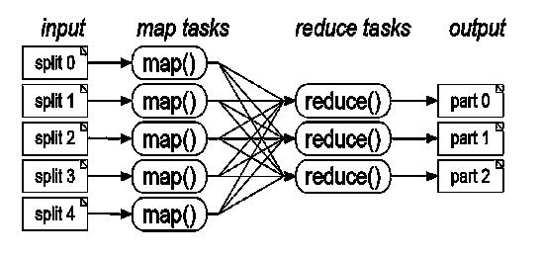
图 1 Map Reduce 计算流程
上图说明了MapReduce计算模型处理数据的流程。首先，在Map阶段，将大数据集分解成若干小的数据集，之后由集群中的一个节点分别去处理每个数据集并生成中间结果。然后，在Reduce阶段，大量的节点根据一定的映射条件将这些中间结果合并，并产生最终的输出结果呈现给用户。[Error: Reference source not found]
MapReduce计算模型的核心是Map 和 Reduce两个函数。这两个函数可以按照一定的映射规则将输入的一批 <key, value>的键值对转换成另一个或一批 <key, value>键值对输出，具体的代码由用户根据自己的业务逻辑实现。[Error: Reference source not found]
表 1 Map 和 Reduce 函数
函 数 | 输 入 | 输 出 | 说 明
Map | <k1,v1> | List(<k2,v2>) | 1. 将小数据集进一步解析成一批<key,value>对，输入Map函数中进行处理。  2. 每一个输入的 <k1,v1> 会输出一批 <k2,v2>。<k2,v2> 是计算的中间结果。
Reduce | <k2,List(v2)> | <k3,v3> | 输入的中间结果 <k2,List(v2)> 中的 List(v2) 表示是一批属于同一个k2的value
例如对于一个使用MapReduce计算模型来计算一个文件中每个单词出现的次数的程序，我们可以将<行在文件中的偏移位置, 文件中的一行>设为<k1,v1> ，然后使用Map函数进行映射，产生一批<单词，出现次数>的中间结果，再使用Reduce函数处理中间结果，之后累加相同单词的出现次数，最终就得到每个单词出现的总次数。[Error: Reference source not found]

    - MapReduce 架构的特点
Map Reduce计算模型的主要特点是可以用map和reduce方法来处理分布式计算的问题，它使用了一个移动计算的概念，因为移动计算比移动数据代价要小。
在这个框架中，虽然会受到数据源和CPU个数的影响，但理论上讲每一个mapping操作都是相对独立的，而且所有的maps都是并行运行的。同样，这里用一个reducer集合来执行reduction操作，这样所有带有相同key的map输出都会聚集到同一个reducer中去。
这个并行计算看上去可能没有串行计算高效，但是MapReduce框架能够处理普通的单机服务器（非超级非服务器）不能够处理的大数据量数据的问题。例如，一个大型的服务器集群对petabyte数据量进行排序可以在几个小时内完成。另外，并行处理还可以提供部分容错和出错恢复的功能。当一个mapper或reducer失败时，失误的工作就会被重新安排，从而不影响整个工作的连续性。
MapReduce框架通过将大数据量的工作分成不同的小数据量工作，然后再将这些小数据块分发给不同的工作者来实现数据的并发处理和可靠性。每一个单独的工作者处理分发的工作，然后把结果和状态返回给父节点。如果一个节点出现失误，主节点会发现和并记录这个失误的节点，然后将分配给这个节点的工作分配给其他正常运行的工作。[Error: Reference source not found]

    - Map Reduce架构的操作模块
- 输入流模块：输入模块主要负责把输入的大文件或数据分隔成一些小数据块，然后再将它们传输给Map模块；
- Map模块：Map模块得到每一个key/value对，处理后产生一个或多个key/value对。
- Partition模块：它用于负责把上面输出的key映射到不同的reduce方法中去；
- Compare模块：对reduce所读入的数据进行比较；
- Reduce模块：对上面已经排好序的并且带有相同key的数据进行迭代计算；
- 输出模块：把reduce的输出结果写到分布式文件存储系统中去。[Error: Reference source not found]

  - Hadoop介绍
Hadoop是一个由Apache基金会开发的分布式系统基础架构。通过使用Hadoop，用户即使不了解分布式底层的细节，也可以开发分布式应用程序，以便能充分利用集群的特性进行高速地运算和数据存储。
在Hadoop架构中，实现了一个称之为HDFS的分布式文件系统（Hadoop Distributed File System）。它具有较高的容错性，并且可以部署和运行在低廉的硬件之上，极大地节省了成本。HDFS适合应用于有超大数据集的应用程序，因为它可以提供较高的传输率来访问数据。 [Error: Reference source not found]

    - Hadoop定义与架构
Hadoop 是一个以高效、可靠和可伸缩方式对大量数据进行分布式处理的软件框架。因为Hadoop是以并行的方式工作，所以可以非常高效地处理大量数据。Hadoop的可靠性则主要体现在可以维护多个工作数据副本，从而确保能够重新分布和处理失败的节点。同时，因为可以处理 PB 级数据，它还具有可伸缩的特性。而且由于Hadoop是开源的，故在很大程度上可以降低用户的使用成本。 [Error: Reference source not found]
Hadoop的构成元素有很多，但最主要的是位于最底部的Hadoop分布式文件系统（HDFS）和它上层的MapReduce引擎。HDFS用来存储 Hadoop 集群中所有存储节点上的数据和文件，而MapReduce引擎则主要负责进行业务逻辑的计算。[Error: Reference source not found]

    - Hadoop集群上的并行计算
作为一个支持分布式数据处理的运算框架，MapReduce 计算模型非常适合并行运行在由多台计算机组成的大规模集群上，而且具有很高的运算效率，因为每一个 Map 或者Reduce任务都可以并行地在一个单独的计算节点上面运行。这种并行计算主要是通过下面几个方式做到的。
- 并行计算
Hadoop中负责任务分配和计算的模块主要包括两个部分，一个主控节点JobTracker和若干真正执行命令的TaskTracker。JobTracker可以运行在集群中的任一台机器上，它主要负责任务的分配管理以及TaskTracker调度。具体来讲，JobTracker会检测当前TaskTracker的运行情况，并将任务分配给空闲的 TaskTracker, 使得这些Map或Reduce任务可以并行地运行。在任务运行期间，JobTracker还负责监控所有TaskTracker上的任务是否正常运行，如检测到故障了，它会将出故障的TaskTracker负责的任务重新分配给另一个空闲的 TaskTracker上重新运行。通过这种方式，保证了整个任务高效、完整地执行。TaskTracker 则必须运行在DataNode上，它主要负责根据JobTracker的指令，执行具体的任务。 [Error: Reference source not found]
- 分布式数据存储
Hadoop使用分布式文件系统 HDFS进行数据存储。HDFS主要由一个管理结点NameNode和若干个数据结点DataNode组成。从底层实现上讲，HDFS是将整个文件切割成若干个Block，然后分散地将这些 Block 分配到不同的DataNode 中存储，另外，为了达到容错容灾的目的，HDFS还可以通过一定的备份方式将每个 Block复制成若干份然后将它们存储在位于相同或不同Rack的 DataNode 上。作为整个 HDFS 的核心，NameNode通过维护一些数据结构，来记录了Block的数目和来源或着 DataNode 的状态等重要信息。尽管HDFS如此复杂，但它在使用上同单机文件系统非常类似，用户可以通过一些类似于单机文件系统的命令，在HDFS上面去创建、复制、查看和删除文件或目录。[Error: Reference source not found]
- 本地计算
对于 Hadoop 这样的基于集群的分布式并行系统，因为它可以很方便地扩充计算结点，所以能提供近乎无限的计算能力，但由于数据需要在不同的节点之间流动，很容易在网络传输上形成瓶颈。如果由数据存储所在的机器对其进行计算，就可以减少数据在网络上的传输，从而可以有效地节约网络带宽。[Error: Reference source not found]
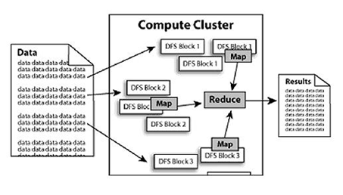
图2分布存储与并行计算
- 任务粒度
为了方便本地计算，保证一个小数据块能被同一台计算机处理，Hadoop在对原始数据进行切割时，通常会让小数据块小于或等于 HDFS 中一个 Block 的大小。如果原始数据被切割成 M 个小数据集，JobTracker就会在若干台TaskTracker上并行地启动 M 个 Map 任务。Reduce 任务的数量 一般由用户指定。[Error: Reference source not found]
- 合并中间结果
在 partition 之前，还可以对中间结果先做 combine，即将中间结果中有相同 key的 <key, value> 对合并成一对。combine 的过程与 Reduce 的过程类似，很多情况下就可以直接使用 Reduce 函数，但 combine 是作为 Map 任务的一部分，在执行完 Map 函数后紧接着执行的。Combine 能够减少中间结果中 <key, value> 对的数目，从而减少网络流量。
- 划分中间结果
如果用户指定的Reduce任务数量为R，Hadoop就会使用Hash函数将Map输出的中间结果按照key的范围划分成R份。这样，每个Reduce任务就可以处理其负责的key区间的相关数据。[Error: Reference source not found]
- Reduce 取中间结果
Map 任务在完成中间结果的合并和划分操作后，会将其以文件形式存于本地磁盘中。之后JobTracker获取中间结果文件所在的位置，然后再通知 Reduce 任务到相关的DataNode 上去取中间结果。每个 Reduce任务去相关的DataNode上取其负责的Key区间内的中间结果后，会执行 Reduce 函数，生成并输出最终结果。[Error: Reference source not found]

  - HDFS介绍

    - HDFS架构
HDFS主要采用master/slave架构架构方式。一个HDFS集群通常是由一个NameNode和若干个DataNode组成。
作为一个中心服务器，NameNode主要负责为HDFS提供一些元数据服务。它可以管理文件系统的名称空间，如打开、关闭或者重命名目录和文件。还负责控制外部客户端对文件系统的访问。在HDFS中，一个文件被划分成存储在不同DataNode上的若干个block，所有的block与DataNode集合之间的映射也由NameNode负责。
DataNode主要负责所在节点上数据的存储，并且响应来自NameNode的创建、删除和复制block的命令以及来自HDFS 客户端的读写请求。每个 DataNode 定期地向NameNode发送一些心跳检测消息，NameNode会根据这些信息去检测块映射和其他元数据。 [Error: Reference source not found]
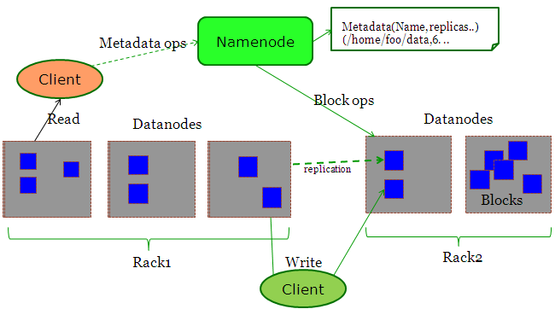
图 3 HDFS体系结构

    - HDFS设计特点
- Block的放置
在默认情况下，HDFS不对其Block进行配置。通常在HDFS中，一个Block会有三份备份数据。其中，一份备份数据放在NameNode指定的DataNode上，另一份备份数据则放在与指定DataNode不在同一个Rack上的DataNode上，最后一份备份数据则放置在与指定DataNode相同Rack的DataNode上。这样，在同一Rack的Datanode失败或者不同Rack的Datanode之间数据拷贝出现问题时，这种备份方式会极大地提高数据的安全性。[Error: Reference source not found]
- 心跳检测
在HDFS中，心跳检测这一机制主要负责检查DataNode的健康状况。如果发现某个DataNode存在问题，HDFS就会对其上数据按照之前提到的配置方式进行备份，从而保证了数据的安全性。
- 数据复制
HDFS中存在balancer命令，可以配置一个Threshold来平衡每一个DataNode磁盘利用率，通过对数据进行复制来保证其DataNode存储利用率和数据交互压力的平衡。这对于新节点的加入来说十分有用，比如我们在执行balancer命令的时候，如果将Threshold的值设为10%，HDFS首先会统计所有DataNode的磁盘使用率的平均值，然后判断是否存在磁盘使用率超过该均值Threshold以上的DataNode。如果存在，HDFS会将block从这些DataNode上转移到磁盘使用率低的DataNode上。[Error: Reference source not found]
- 数据校验
HDFS采用CRC32校验方式作为其校验数据的方法。使用这种方式，在读取文件Block的时候，需要先校验才能执行读入的操作；而在写入文件Block的时候，除了要写入相关的数据，还需要写入相关的交验信息。[Error: Reference source not found]
- 数据管道性的写入
所谓数据管道线写入，是指当客户端要向DataNode上写入文件时，首先，客户端要先将读取的一个Block写到第一个DataNode上，然后由第一个DataNode将写入的Block传输到需要备份的DataNode上（和第一个DataNode相同Rack的DataNode以及和第一个DataNode不同Rack的DataNode），一直到所有相关的DataNode都成功写入，客户端才会继续读取下一个Block并执行类似的写入操作。[Error: Reference source not found]
- 安全模式
安全模式主要是为了方便在系统启动的时候检查各个DataNode上数据块的有效性，同时根据相应的策略进行必要的数据块复制或者删除的操作。在安全模式下，不允许修改或删除文件系统中的内容，直到安全模式结束。一般情况下，在系统启动的时候会自动运行到安全模式下，但在Job的运行期间，用户也可以通过相关的Hadoop命令进入到安全模式。 [Error: Reference source not found]

  - 本章小结
本章主要介绍了分布式系统中的一些相关概念，如MapReduce、Hadoop及HDFS架构。
Map Reduce是一个最先由Google提出的分布式计算软件构架，它可以支持大数据量的分布式处理。这个架构最初起源于函数式程式的map和reduce两个函数组成，但它们在Map Reduce架构中的应用和原来的使用上的大相径庭。[Error: Reference source not found]
在Map阶段主结点（JobTracker）读入输入数据，把它分成可以用相同方法解决的小数据块，然后把这些小数据块分发到不同的工作节点上(TaskTracker)上，每一个工作节点循环做同样的事，这就行成了一个树行结构，而每一个叶子节点有来处理每一个具体的小数据块，再把这些处理结果返回给父节点；在Reduce阶段，主结节得到所有子节点的处理结果，然后把所有结果组合并且返回到输出。[Error: Reference source not found]
Hadoop是一个分布式系统基础架构，由Apache基金会开发。用户可以在不了解分布式底层细节的情况下，开发分布式程序。充分利用集群的威力高速运算和存储。[Error: Reference source not found]
Hadoop实现了一个分布式文件系统（Hadoop Distributed File System），简称HDFS。HDFS有着高容错性的特点，并且设计用来部署在低廉的（low-cost）硬件上。而且它提供高传输率（high throughput）来访问应用程序的数据，适合那些有着超大数据集（large data set）的应用程序。HDFS放宽了（relax）POSIX的要求（requirements）这样可以流的形式访问（streaming access）文件系统中的数据。[Error: Reference source not found]

- 系统设计

本章介绍了分布式日志分析系统的概要设计，如系统的整体架构和流程、组织结构、各个模块的功能及系统的用例分析。

  - 系统整体架构
    - 系统架构图
下图显示了本系统的整体框架。本系统主要分为两部分，被监控的集群和分析数据的集群。
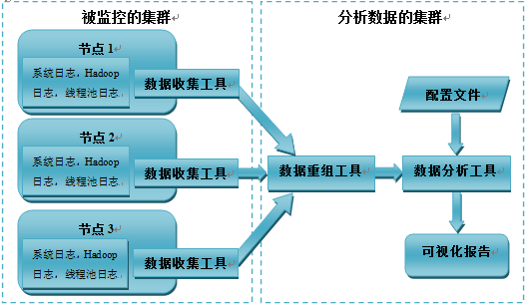
图 4 系统架构图

    - 系统业务流程
首先，在被监控的集群上，我们收集各个节点上的系统日志、线程池中产生的日志等数据。
然后，将这些收集的日志数据传输到负责分析数据的集群中去，在这个过程中，使用一些聚类的方法将数据重新组织。
在负责分析数据的集群上，我们在Hadoop平台上，分别实现了MapReduce框架中的map模块和reduce模块，以此达到了分布式分析日志的功能，并根据用户自定义的配置，实现定制化的日志分析。
最后，导入可视化报告生成模块，将图形化的分析报告呈现给用户。

  - 系统结构与功能
    - 系统组织结构图
下图显示了分布式日志分析系统的组织结构图。本系统主要分为六个子模块：数据生成模块、数据收集模块、数据传输模块、数据重组模块、数据分析模块和报告生成模块。
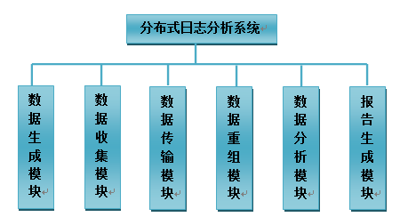
图 5 系统组织结构图

    - 系统功能简介
在本系统中，数据生成模块负责产生所需的日志数据，数据收集模块负责收集在被监控的集群中各节点上产生的日志数据。之后通过数据传输模块将这些数据传输到负责分析数据的集群中去。数据重组模块则对传输过来的数据进行重新组织，以方便数据分析模块对其进行分析。数据分析模块则负责分析数据，得到最终的分析报告。最后，由报告生成模块将最后的分析结果呈现给用户。

  - 各模块功能
    - 数据生成模块
数据生成模块主要负责产生所需的日志数据，并将其输出到本地文件中。

    - 数据收集模块
在数据收集模块，我们主要负责对生成模块产生的日志数据进行收集。主要通过检测日志文件，判断是否有新日志数据产生。然后将其收集至本地临时文件中，之后调用数据传输模块，将数据传输到负责分析的集群中去。

    - 数据传输模块
从被监控的集群中，我们将收集模块生成的临时日志文件中的数据，通过数据传输模块，将其发送到负责分析数据集群的HDFS中去。[]
    - 数据重组模块
在数据重组模块，我们写了一些MapReduce程序，并使用它们对传输过来的数据进行重组。
由于我们收集数据时使用的随机读取类，对数据的截取是一条一条的记录，这些记录同时附带着一些信息，我们称之为头部信息。在这些信息中，会标记该条记录的文件来源、日志的类型、文件所在的主机名及读取时间等具有识别性的信息。
在map阶段，输入是一定时间段收集到的若干文件，每个文件来自同一台主机，但有不同类型的记录；输出也是若干文件，但每个文件具有相同的记录。
在reduce阶段，输入是具有相同日志类型的文件，每个文件有可能来自于不同的主机；输出为同一Job运行期间产生的日志数据。通过这种方式，我们就将每个Job运行期间产生的数据进行分类和重组，方便分析模块使用。

    - 数据分析模块
在数据分析模块，我们主要对传输过来的几类数据进行分析，以得到所需的信息。对于每类数据，我们所做的分析如下所示：
- 系统日志
分析job运行期间 CPU，IO，Network，Disk等的状况，以检测运行期间各机器的状况并方便进行问题检测。
- Hadoop历史日志
获取job内各个task运行时间。
- 线程池日志
每个task有若干线程组成，每条线程信息包括其发生时间，所属job，所属task，状态（new, runable, waiting, block)，栈区信息。 通过解析specific files, 根据该线程的栈信息，获取其所属phase。由此得到各个phase的运行时间及空闲和运行的状态等信息。

    - 报告生成模块
报告生成模块主要负责将最终结果以图形化的形式展现给用户。

  - 系统用例
    - 系统用例分析
在本系统中，只有一个参与者，即用户。用户通过调用一些执行脚本，来调用各个子模块。
首先，在被监控的集群上，用户调用一些基准测试程序，根据相应的设置，这些程序在运行的过程中产生一些日志数据，并保存在本地文件中。
然后，用户通过执行脚本，调用数据收集模块。在该模块，系统会对日志所在的源文件进行监控，监测是否有新的日志文件生成或者是否有新日志记录产生，并收集新产生的日志。
之后，数据收集模块会自动调用数据传输模块，将新产生的日志数据以一条条记录的形式传输到数据分析的集群的HDFS中。
在数据重组模块，系统将这些新产生的日志按照其数据类型以及源程序的JobID等信息重新分类，以方便数据分析模块调用。
在数据分析模块，用户根据自设定的配置文件，通过调用相关执行脚本，对重组后进行分析，生成最后的分析报告。
最后，用户可以将报告导入至报告生成模块，得到并查看最终的可视化分析报告。

    - 系统用例图
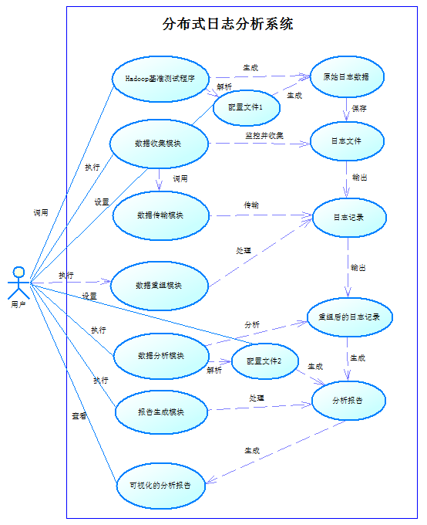
图 6 系统用例图

  - 本章小结
本章主要描述了系统研究与设计的相关内容，首先介绍了系统整体的组织结构图，并简单介绍了系统的主要功能，之后对各个子模块的功能进行了详细的介绍。然后，对系统用例进行了详细的分析，并给出了整体的系统用例图。
本系统主要分为六个子模块：数据生成模块、数据收集模块、数据传输模块、数据重组模块、数据分析模块和报告生成模块。数据生成模块主要负责产生所需要的日志数据，数据收集模块则负责收集在被监控的集群中各节点上产生的日志数据。然后，通过数据传输模块将这些数据传输到负责分析数据的集群中去。数据重组模块则对传输过来的数据进行重新组织，以方便数据分析模块对其进行分析。最后，由报告生成模块将最后的分析结果呈现给用户。

- 系统实现

本章介绍分布式日志分析系统的具体实现，主要包括系统的开发环境、各个模块的业务流程和具体的实现方法。

  - 系统开发环境
这部分主要介绍本系统在开发过程中使用的主要软硬件配置。

    - 硬件环境
硬件主要包括集群中机器的CPU、硬盘、内存和网卡等。
表 2 开发环境硬件配置
属性 | 值
CPU | 16核 Intel® Xeon® X5570
硬盘 | 4张300GSATA盘
内存 | 24GB
网卡 | 2个千兆以太网卡

    - 软件环境
软件主要包括开发环境中使用到的操作系统、开发语言以及开发平台。
表3开发环境软件配置
属性 | 值
操作系统 | RedHat 企业版 Linux 5.4  (内核为 Linux-2.6.30)
开发语言 | Java(Jdk1.6.0_14_64)  Bash Shell
开发工具 | Eclipse3.6  Notepad++  Hadoop 0.20.2  Sysstat  ssh, rysnc  Excel VBA

  - 数据生成模块
    - 数据生成业务流程
数据生成模块主要负责产生所需的日志数据，并将其输出到本地文件中。由于业务的需要，主要分析处理的数据主要包括Hadoop历史日志、系统日志以及Thread Dump（线程池）的相关日志数据。
对于Hadoop历史日志数据，主要根据Hadoop的相关配置，在程序运行期间，由系统自动输出。系统日志则通过调用Sysstat工具获得，主要描述了程序运行期间集群各个节点上CPU、IO等状态信息。Thread Dump日志数据则是程序运行期间一些线程调用的信息，通过修改JVM配置将其输出到指定文件。
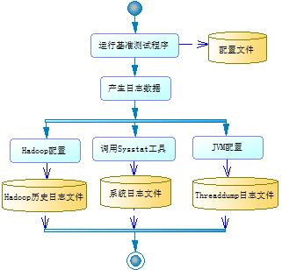
图 7 数据生成模块业务流程图
    - 数据类型
在数据生成模块，主要生成的日志数据有Hadoop日志、系统日志及ThreadDump日志数据这三个类型。
    - 数据格式与生成方式
Hadoop日志
Hadoop日志主要包括NameNode、DataNode、JobTracker及TaskTracker的一些启动及运行情况，另外还有Job运行期间的历史（History）日志，主要记录Job运行期间的一些时间信息，比如Job和Job内各个task提交、开始及结束时间等信息 ，在运行期间自动输出到文件。由于业务需求，我们只收集和分析History日志。
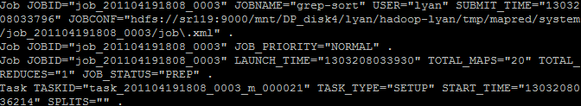
图 8 Hadoop历史日志输出示例
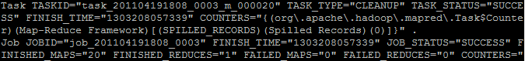
图 9 Hadoop历史日志输出示例
系统日志
系统日志主要包括CPU、IO、Network、Disk等信息，通过Sysstat中的一些工具获取。
Sysstat 是一个包含一组监测系统性能及效率工具的软件包。这些工具可以帮助我们收集系统性能数据，比如CPU使用率、硬盘和网络吞吐数据。而系统性能相关数据的收集和分析，对于我们判断系统是否正常运行非常有利。此外，还可以提高系统的运行效率及保障服务器的安全运行。[Error: Reference source not found]
在Sysstat 软件包中，主要包括iostat、mpstat、sar、vmstat等检测工具。
其中，vmstat(Virtual Meomory Statistics)工具主要负责监视操作系统的虚拟内存、进程、CPU活动。
图 10 vmstat日志输出示例
Iostat（I/O statistics）主要负责监视磁盘的读写操作活动，并对磁盘活动进行统计，同时也会统计磁盘活动期间的 CPU使用情况。
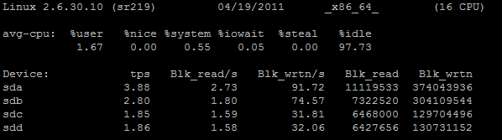
图 11 iostat日志输出示例
Sar（System Activity Reporter）工具负责对系统当前的状态进行连续取样，并对取样数据进行分析，通过计算取样数据和所占的比例来描述系统当前运行状态。sar可以从很多方面对系统活动进行分析和报告，比如系统调用情况、文件读写情况、CPU使用率、内存占用率、进程活动等。[Error: Reference source not found]
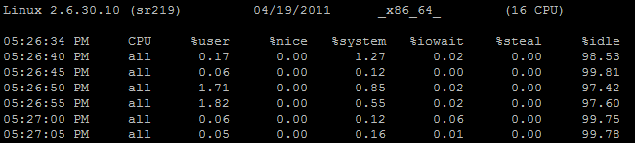
图 12 sar日志输出示例
由于工作需要，我们主要收集的是CPU使用率、IO、内存和网络吞吐的数据，所以会使用Sysstat中的iostat、vmstat和sar工具来生成数据，并将其产生的数据输出到文件，启动监控器去监控该文件，并使用随机访问类进行数据的实时收集。
Threaddump日志
线程池日志是Job运行期间输出到线程池中的信息，通过配置JVM手动输出。、Thread Dump打印输出的信息主要包括线程、线程的运行状态、标识和调用的堆栈、调用的堆栈、所执行的方法等，[]可以将问题直接定位到代码上。
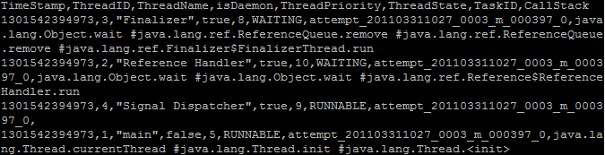
图 13 Threaddump日志输出示例

  - 数据收集模块
    - 数据收集业务流程
在数据收集模块，我们实现了对数据的实时收集。首先我们使用一个监控器（Adaptor），去监控各个节点有没有新的日志产生。该监控器主要是通过检测日志所在的目录和文件是否发生变化来实现。然后，我们使用随机访问类RandomAccessFile实现对文件的随机读写。
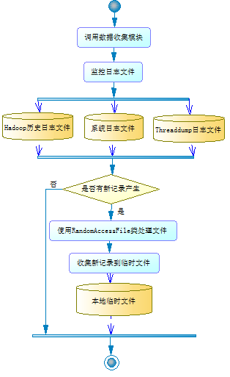
图 14 数据收集模块业务流程图

    - RandomAccessFile
RandomAccessFile 是一个在字节层次上进行随机文件访问的类。这个类提供一个seek方法，在读取或写入文件时，移动文件指针到任意的位置，然后从那个位置可以读取或写入字节。[Error: Reference source not found]
输入流FileInputStream和输出流 FileOutputStream，实现的是对磁盘文件的顺序读写，而且读写要分别创建不同对象。相比之下RandomAccessFile类则可对文件实现随机读写操作。RandomAccessFile对象的文件位置指针遵循下面的规律：
- 新建RandomAccessFile对象的文件位置指针位于文件的开头处；
- 每次读写操作之后，文件位置的指针都相应后移到读写的字节数；
- 可以通过getFilePointer方法来获得文件位置指针的位置，通过seek方法来设置文件指针的位置。[Error: Reference source not found]

  - 数据传输模块
    - 数据传输业务流程
从被监控的集群中，我们收集到一些日志数据，然后将其存储在临时文件中。在数据传输模块，我们会检测是否存在此类的临时文件，如有，则使用SSH工具将这些数据发送到负责分析数据集群的HDFS中去。[]
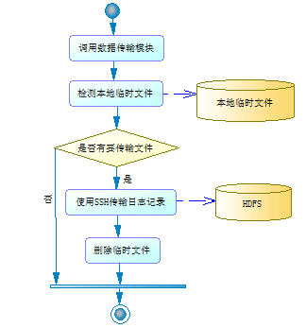
图 15 数据传输模块业务流程图
    - SSH网络协议
SSH(Secure Shell)是一个建立在传输层和应用层基础上的安全协议，它是由IETF的网络工作小組（Network Working Group）制定的。[][]
传统的网络服务程序在传输数据和用户账户或口令信息时，由于使用的是明文传输的方式，所以很容易受到中间人（man-in-the-middle）这种攻击方式的攻击。所谓中间人攻击方式，就是在用户和目的服务器之间存在另外一个人或一台机器，它先冒充目的服务器截获用户传输的数据，之后再冒充用户，将已泄露或已经修改的数据传送给目的服务器。所以从本质上讲，这些网络服务程序，例如FTP、POP和Telnet，都是不安全的。 [Error: Reference source not found]
SSH协议是专门为网络服务程序（如远程登录会话）提供安全保障的可靠性协议。它可以通过对传输数据进行加密的方式有效地防止远程数据传输过程中的信息泄露问题，也能够有效地防止IP欺骗和DNS欺骗。[Error: Reference source not found]在SSH协议框架中，最重要的部分是三个协议：
- 用户认证协议：用户认证协议主要负责将客户端的身份识别信息提供为服务器端。[Error: Reference source not found]
- 传输层协议：传输层协议主要负责提供服务器端的相关支持，如数据的机密性和信息完整性、服务器的认证信息等。[]
- 连接协议：连接协议主要负责复用加密信息隧道为若干个逻辑通道，以方便更高层的应用协议使用。[Error: Reference source not found]

  - 数据重组模块
    - 数据重组业务流程
在数据重组模块，我们写了一些MapReduce程序，并使用它们对传输过来的数据进行重组。
当用户调用数据重组模块的执行脚本时，系统会去HDFS的相关位置查看是否有待重组的文件，如有，则执行数据重组程序，该部分程序主要使用Map Reduce计算模型实现。
之后，系统会将重组后的日志数据输出至HDFS的相关位置。
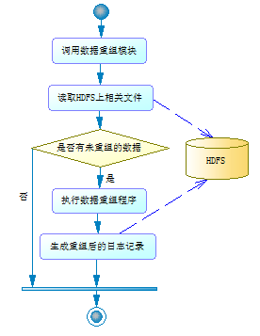
图 16 数据重组模块业务流程图
    - 数据重组方式
由于我们收集数据时使用的随机读取类，对数据的截取是一条一条的记录，这些记录同时附带着一些信息，我们称之为头部信息。在这些信息中，会标记该条记录的文件来源、日志的类型、文件所在的主机名及读取时间等具有识别性的信息。
在map阶段，输入是一定时间段收集到的若干文件，每个文件来自同一台主机，但有不同类型的记录；输出也是若干文件，但每个文件具有相同的记录。
在reduce阶段，输入是具有相同日志类型的文件，每个文件有可能来自于不同的主机；输出为同一Job运行期间产生的日志数据。通过这种方式，我们就将每个Job运行期间产生的数据进行分类和重组，方便分析模块使用。
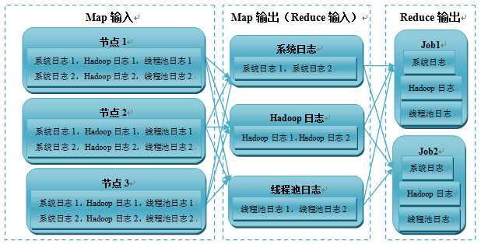
图 17 数据重组方式

  - 数据分析模块
    - 数据分析业务流程
在数据分析模块，用户可以自己定义相关的配置文件，以达到定制化的数据分析。用户调用相关执行脚本后，系统会解析用户自定义的配置文件，对HDFS上相关的日志数据执行数据分析程序，该部分使用Map Reduce计算模型并行实现。之后，系统会将生成的分析报告保存在HDFS上，并可以加载到用户指定的本地文件中去，方便用户查看。
该模块业务流程图如下所示：
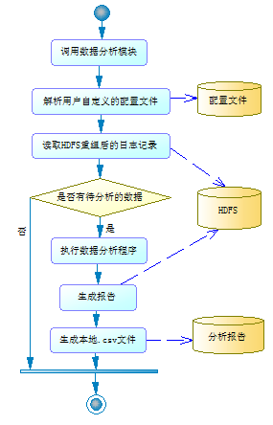
图 18 数据分析模块业务流程图

    - 生成报告示例
系统日志
通过分析系统日志，我们可以得到job运行期间 CPU、IO、网络、内存等的状况，以检测运行期间各机器的状况并方便进行问题检测。
从系统IO状况的分析报告中获取到的信息主要包括程序运行期间磁盘占有率、IO平均请求块大小、平均等待时间、吞吐量等信息。
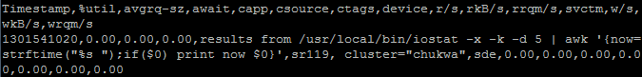图 19 IO状况分析报告示例
CPU状况的分析报告则显示了程序运行期间占用CPU的情况。
图 20 CPU状况分析报告示例
网络状况的分析包括主要包括程序运行期间网络吞吐量等信息。
图 21 网络状况分析报告示例
内存状况分析报告反映了程序运行期间占用内存的情况以及系统总内存大小。
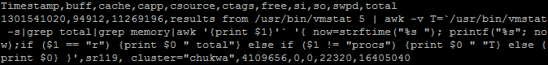
图 22 内存状况分析报告示例
Hadoop历史日志
对于Hadoop历史日志，主要通过分析获取到job内各个task运行时间，以及job的起始和结束时间，另外，还包括每个阶段（Map、Reduce等）的起始和结束时间。
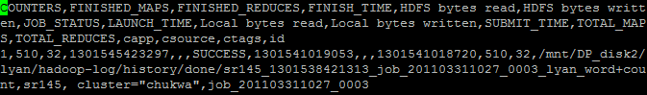
图 23 Hadoop job运行日志分析报告示例
线程池日志
从线程池日志中，我们可以得到job中每个task的若干线程信息，主要包括其发生时间，所属job，所属task，状态（new, runable, waiting, block)，栈区信息。 通过解析用户自定义的配置文件, 根据该线程的栈信息，获取其所属phase。由此得到各个phase的运行时间及空闲和运行的状态等信息。
由于线程池日志可以直接反映代码的问题，我们可以从它的分析报告中得到程序的瓶颈所在，从而可以对其进行优化，从根本上提供程序运行效率。
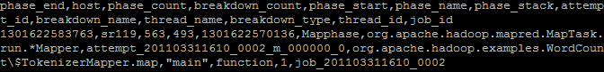
图 24 线程池日志分析报告示例
    - 核心业务实现
这部分，我们以对Thread Dump日志数据的重组为例，描述了具体的数据分析实现方式。
在Map阶段，主控节点将待分析的线程池日志数据集拆分成若干份并分发给各工作节点，各工作节点对本机上的数据进行分析计算，得到该部分数据的分析报告。 在Reduce阶段，主控节点收集各工作节点的分析报告，对其进行总的分析计算，得到最终的分析报告。
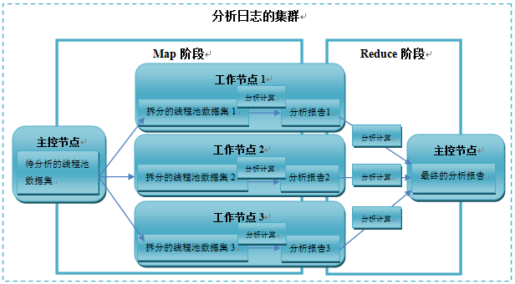
图 25 线程池日志分析方法
PhaseName
通过解析每条记录CallStack信息来获取该线程所属的Phase。CallStack描述了线程调用时的栈区信息，按照方法调用的顺序将其压栈。由于每个Phase会调用不同方法，我们通过识别CallStack的信息来判断该线程属于哪个Phase。
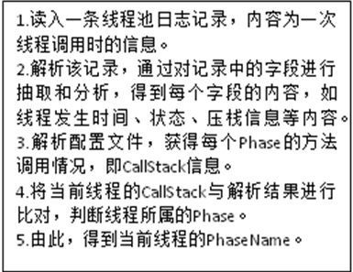
图 26 PhaseName的获取流程
Phase运行时间
通过解析该Phase每个线程的发生时间得到整个Phase的起始和结束时间。
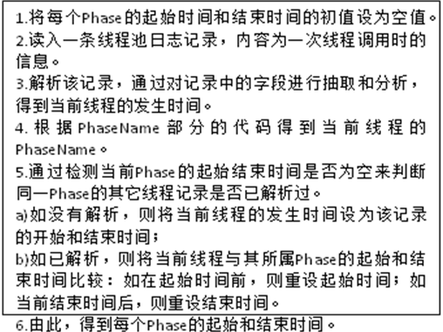
图 27 Phase运行时间的获取流程
  - 报告生成模块
在该部分，我们将分析模块产生的分析报告存为.csv格式，然后将其直接导入到Excel中，使用ExcelVBA实现图形化结果显示。
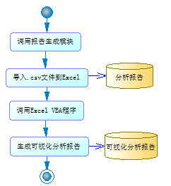
图 28 报告生成模块业务流程图

  - 压力测试
    - 测试描述
为了显示MapReduce模式的优势，我们做了一个简单的压力测试，对10G和20G的数据，分别比较了他们在不同节点数目的集群上的测试结果。衡量的标准主要是依据测试的运行时间，越少的时间体现着越好的性能表现。
表 4 10G数据在不同数目节点上的测试结果
集群节点数 | 测试结果
集群节点数 | 数据大小 | 运行时间
单机 | 10G | 20分钟
2个节点的集群 | 10G | 12分钟
4个节点的集群 | 10G | 8分钟
6个节点的集群 | 10G | 6分钟

表 5 20G数据在不同数目节点上的测试结果
集群节点数 | 测试结果
集群节点数 | 数据大小 | 运行时间
单机 | 20G | 48分钟
2个节点的集群 | 20G | 27分钟
4个节点的集群 | 20G | 17分钟
6个节点的集群 | 20G | 10分钟

    - 测试结果分析
从上面两张表中，我们可以推断，对于同样大小的数据，集群中的节点数目越多，测试需要的时间就越短。从下图中，可以看出，这条结论对于越大的数据越明显。
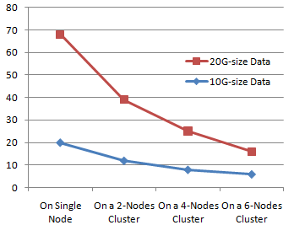
图 29 不同大小的数据运行时间比较
由此，我们可以推断，数据规模越大，使用MapReduce模型来分析就越有效。

  - 本章小结
本章主要描述了系统开发过程中应用的硬件及软件环境、系统架构及各个模块的功能和具体实现，此外，还对系统做了一个简单的压力测试。
本系统首先在被监控的集群上使用RandomAccess类收集包括各个节点上的系统日志、线程池中产生的日志等数据。然后，使用SSH工具将这些收集的日子数据传输到负责分析数据的集群中去，在这个过程中，使用一些聚类的方法将数据重新组织。之后，在负责分析数据的集群上，我们在Hadoop平台上，分别实现了MapReduce框架中的map模块和reduce模块，以此达到了分布式分析日志的功能，并根据用户自定义的配置，实现定制化的日志分析。最后，导入生成的分析报告到Excel VBA，将图形化的分析报告呈现给用户。

- 系统应用

本部分将分布式日志分析系统应用到Hadoop基准测试中，并给出相关的分析报告。

  - Hadoop基准测试
    - 基准测试介绍
Hadoop中自带了一些测试工具，如一些分布式的IO基准测试、CPU基准测试，或者HDFS的吞吐量测试。Hadoop基准测试[Error: Reference source not found]有CPU密集型和IO密集型两种。 CPU密集型的有wordcount，IO密集型的有Sort及TeraSort。在本论文中，使用TeraSort基准测试来完成一些系统的应用测试工作。因为TeraSort测试在运行的过程中会产生很高的IO负载，数据比较有针对性。
TeraSort[]是一种典型的IO密集型测试，它是运行于Hadoop框架之上，对1T数据进行排序的程序。这些数据由100亿100字节的记录组成，是由Hadoop分布式系统自带的TeraGen[]生成的。
TeraSort测试的Map和Reduce模块都直接将输入的键值对转换为输出的键值对，所以会产生较高的IO负载。
    - 基准测试环境配置
为了进行性能测试与优化，我们配置了一个有17台Nehalem-EP[]服务器的Hadoop集群作为被监控的产生日志的集群。。其中，16台服务器负责进行计算（作为TaskTracker）和数据存储（作为DataNode），一台服务器负责工作调度（作为JobTracker）和数据存储管理（作为NameNode）。
此外，我们配置了一个有8台Nehalem-EP[]服务器的Hadoop集群负责分析日志。其中，8台服务器负责进行计算（作为TaskTracker）和数据存储（作为DataNode），一台服务器负责工作调度（作为JobTracker）和数据存储管理（作为NameNode）。
集群的环境配置如下表所示：
表 6 各节点的硬件和软件配置
软硬件名称 | 配置
处理器 | 16核 Intel(R) Xeon(R) X5570
硬盘 | 4张SATA盘 (一张由系统和Hadoop文件共享，另外3张用来存储Hadoop文件)
内存 | 24GB
网络 | 2个千兆以太网卡
操作系统 | RedHat 企业版 Linux 5.4(内核为 Linux-2.6.30)
Java虚拟机 | Jdk1.6.0_14_64
Hadoop 版本 | Hadoop 0.20.2
Hadoop相关属性配置如下所示：
表 7 Hadoop相关属性配置(mapred-site.xml)
属性 | 值
mapred.reduce.tasks | 40
mapred.reduce.parallel.copies | 16
mapred.map.tasks.speculative.execution | True
mapred.reduce.tasks.spculative,execution | True
mapred.reduce.parallel.copies | 16
io.sort.factor | 100
io.sort.recort.percent | 0.3
io.sort.mb | 200
mapred.tasktracker.map.tasks.maximum | 16
mapred.tasktracker.reduce.tasks.maximum | 16
mapred.child.java.memory.limit | -Xmx2560
mapred.min.split.size | 65536
mapred.reduce.copy.backoff | 5
mapred.job.reuse.jvm.num.tasks | 1
mapred.job.shuffle.merge.percent | 0.7
mapred.job.shuffle.input.buffer.percent | 0.66
mapred.job.reduce.input.buffer.percent | 0.9
mapred.output.compress | false
表 8 Hadoop相关属性配置(core-site.xml)
属性 | 值
ipc.server.tcpnodelay | True
ipc.client.tcpnodelay | True
fs.trash.interval | 1440
io.file.buffer.size | 32768
表 9 Hadoop相关属性配置(hdfs-site.xml)
属性 | 值
dfs.replication | 1
dfs.namenode.handler.count | 100
dfs.datanode.handler.count | 400
fs.trash.interval | 1440
dfs.datanode.max.xcievers | 65535
dfs.socket.timeout | 3600000
dfs.datanode.socket.write.timeout | 3600

  - Hadoop基准测试性能分析
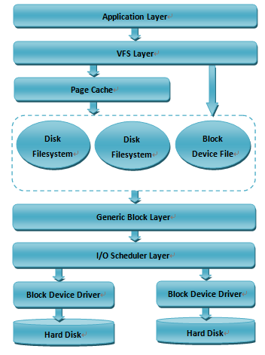
图 30 Linux IO子系统体系结构图
对于一次磁盘请求，首先要经过虚拟文件系统层（VFS Layer），其次是页缓存层（Page Cache Layer），然后是具体的文件系统层（File System Layer）、通用块层（Generic Block Layer）、IO 调度层（I/O Scheduler Layer）、块设备驱动层（Block Device Driver Layer），最后是具体的物理设备层（Block Device Layer）。[]
- 虚拟文件系统层
虚拟文件系统层的主要是屏蔽下层中具体的文件系统的操作差异，为应用层的操作提供一个统一的接口。正是因为有这个层次，所以可以将物理设备抽象成文件，使得操作设备就像操作文件一样简单。[]
- 页缓存层
引入页缓存层的目的是为了提高Linux 操作系统对磁盘的访问性能。 页缓存层在内存中缓存了磁盘上的部分数据。当数据请求到达时，如果页缓存层中存在该数据并且是最新的，则直接从该层将数据传递给用户程序，避免了对底层磁盘的操作，从而提高了访问性能。[Error: Reference source not found]
- 文件系统层
文件系统是用于明确磁盘或分区上的文件的方法和数据结构，用于在磁盘上组织文件，是操作系统中负责管理和存储文件信息的软件机构。[Error: Reference source not found]
- 通用块层
在通用块层，系统接收来自文件系统层的磁盘请求，并发出最终的 IO 请求。通用块层为底层的硬件设备块提供了一个通用的抽象视图，并隐藏了底层设备的特性。 [Error: Reference source not found]
- I/O调度层
在I/O调度层，系统接收来自于通用块层的 IO 请求，将该请求缓存。如果两个请求的数据在磁盘上的位置是相邻的，I/O调度层还负责将其合并。之后，通过根据调用系统默认设置或者用户手动设置的I/O调度算法，对设备驱动层提供的请求处理函数进行回调，以实现对具体的 IO 请求进行处理的目的。[Error: Reference source not found]
- 块设备驱动层
在设备驱动层中存在一些驱动程序，它们对应着具体的底层物理块设备。设备驱动层负责取出来自I/O调度层的 IO 请求，并根据该请求中指定的信息，向具体块设备的设备控制器发送相应的命令，达到传输数据的作用。[Error: Reference source not found]
- 物理设备层
物理设备层，即具体的物理设备，如硬盘等。该层定义了操作具体底层物理设备的相关规范。[Error: Reference source not found]

    - 基于IO调度算法的Hadoop基准测试
几种IO调度算法
I/O 调度算法在各个进程竞争磁盘I/O的时候担当了裁判的角色，它对要求请求的次序和时机做了最优化的处理，以求尽可能最好的整体I/O性能。Linux2.6内核实现了四种IO调度算法，分别为预期算法(Anticipatory)、完全公平队列算法(Completely Fair Queuing)、最后期限算法(Deadline)以及NOOP算法(No Operation)。其中完全公平队列算法（CFQ）为默认算法。[][][]
- 预期算法(Anticipatory)
Anticipatory算法对读操作优化服务时间，在提供一个I/O的时候进行短时间等待，使进程能够提交到另外的I/O。有个I/O发生的时候，如果又有进程请求I/O操作，则将产生一个默认的6毫秒猜测时间，猜测下一个进程请求I/O是要干什么的。这对于随机读取会造成比较大的延时，对数据库应用很糟糕，而对于Web Server等则会表现的不错。这个算法也可以简单理解为面向低速磁盘的，实际上的目的是为了减少磁头移动时间。因此这种算法更加适合顺序读写的应用程序。[]
- 完全公平队列算法(CFQ)
这是默认算法，对通用服务器来说通常是最好的选择。它试图均匀地分布对I/O带宽的访问。在多媒体应用, 总能保证audio、video及时从磁盘读取数据。但对于其他各类应用表现也很好。每个进程一个queue，每个queue按照上述规则进行merge和sort。进程之间round robin调度，每次执行一个进程的4个请求。[]
- 最后期限算法(Deadline)
这个算法试图把每次请求的延迟降至最低。该算法重排了请求的顺序来提高性能。可以调队列的过期的读写过程，如 read_expire 和 write_expire 二个参数来控制多久内一定要读到数据，超时就放弃排序。比较合适小文件。还可以使用打开 front_merges 来进行合并邻近文件。[]
- NOOP算法(No Operation)
I/O请求被分配到队列，调度由硬件进行，只有当CPU时钟频率比较有限时进行。Noop对于I/O不那么操心，对所有的I/O请求都用FIFO队列形式处理，默认认为 I/O不会存在性能问题。这也使得CPU也不用那么操心。当然对于复杂一点的应用类型使用这个调度器，用户自己就会非常操心。[]
Noop调度算法指的是当请求被存储到队列并交由I/O子系统处理时由磁盘硬件对其进行优化。该算法一般只对一些特定的硬件（例如RAM disk和TCQ disk等）。现代磁盘控制器都具备通过tagged command queuing进行优化的功能。Tagged command queuing（TCQ）可以通过由磁盘控制器对I/O请求进行重新排序来减少磁头的动作。通常需要进行重组的I/O请求都会带有一个标识符，这样控制器在接收到这些I/O请求的时候会按照规则进行处理。有些应用程序需要对队列长度进行限制，而现代的设备驱动都具备用于控制队列长度的TCO功能，并且该功能可以作为内核参数在系统启动的时候添加。[Error: Reference source not found]
基准测试结果描述
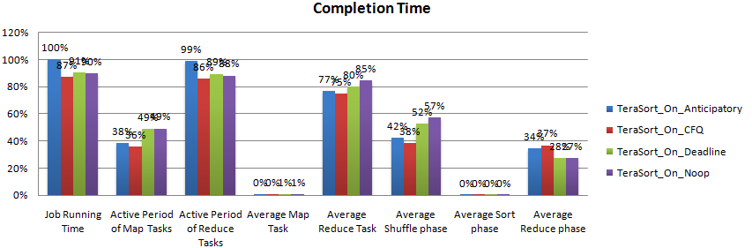
图 31 不同IO调度算法下TeraSort运行时间比较
在这部分，我们比较了TeraSort基准测试在几种不同IO调度器上的测试性能。从上图中，可以看到总体比较结果，包括整个测试的运行时间比较，以及每个阶段（Map、Shuffle、Sort及Reduce阶段）的平均运行时间比较。
一般情况下，测试的整体运行时间是衡量性能关键指标。此外，由于TeraSort程序的特征，Map阶段运行情况反应了程序运行时机器读数据的能力，而Reduce阶段则反应了机器写数据的能力。
从上图中，我们可以看出，在运行TeraSort程序时，默认的调度算法CFQ表现的整体性能最高，但它在反应写数据能力的Reduce阶段的表现却是最差的。
基准测试结果分析
理论上讲，这是因为CFQ调度器作为一种完全公平的算法，为读和写分配几乎相同的调度时间，这对于大部分时间都在写数据的机器来说就意味着较差的性能。
而Deadline算法则恰恰相反，它会在写数据前尽可能的延迟该操作，以便尽可能地提高写操作的效率。从上图中我们也可以看出，Deadline算法在Reduce阶段表现出了最好的性能。
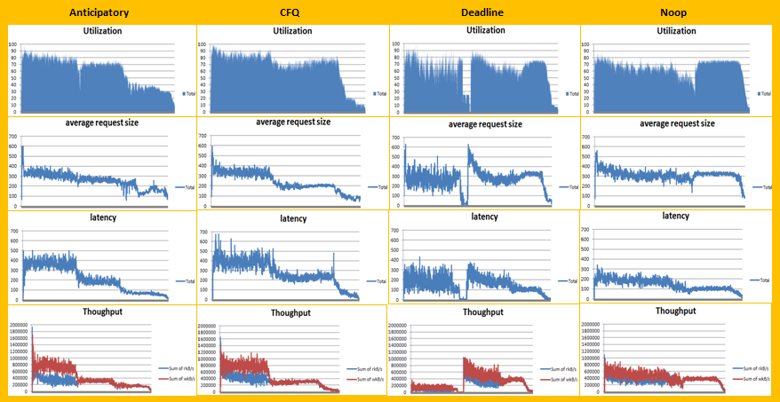
图 32 不同IO调度算法下TeraSort运行时的iostat情况
除此之外，我们提供一种更有说服力的证据来解释四种IO调度器间的差距。我们使用iostat工具收集了TeraSort运行期间的一些反应IO情况的数据，包括磁盘使用率、平均请求块大小、平均延迟时间及吞吐量，并使用之前介绍的日志分析工具来分析这些数据。
磁盘使用率，是表示整个程序运行期间磁盘处理IO请求的时间占有率，即非空闲时间的比率。平均请求块大小则是指程序运行期间到达磁盘的请求块的平均大小。平均延迟时间是指请求块到达磁盘后的平均等待时间，包括请求块的排队时间以及磁盘处理该请求块所消耗的时间和的平均值。吞吐量则代表读出和写入磁盘的数据总量。
从上图中，我们可以看到，使用CFQ调度算法时，在Map阶段，磁盘的使用率最高，平均请求块大小最大，平均延迟时间最长，数据吞吐量也是最大的，而在Reduce阶段，CFQ的表现则是最差的。而Deadline算法则在Reduce阶段的表现却是最好。
由此，我们推断，对于向磁盘读出和写入数据时间相对平衡的程序来说，CFQ调度算法性能较好，而对于大部分时间都在向磁盘写数据的程序，Deadline调度算法则是个更好的选择。

    - 基于文件系统的Hadoop基准测试
文件系统体系结构
文件系统是文件管理系统的简称，它通常是指操作系统中负责管理和存储文件信息的软件机构。文件系统一般是由三个部分组成：实施文件管理所需要的数据结构、被管理的文件以及与文件管理有关的软件。
下图显示了文件系统的操作原理。从系统的角度来看，文件系统是负责对文件进行存储并对存入的文件进行保护和检索的系统，并且组织和分配存入文件的存储器空间。具体地说，文件系统主要负责为用户建立文件，并根据用户的需求对文件进行写入、读出、转存或者修改等操作，此外，还可以控制文件的存取，并且在用户不再使用时该文件时将其撤销。[]
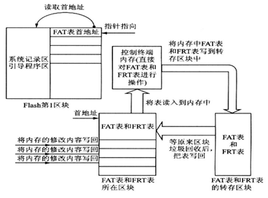
图 33 文件系统的操作原理
除了用户空间文件系统，大多数文件系统的代码都存在于系统内核中。下图显示了Linux文件系统组件的体系结构，通过它，我们可以了解在内核中，与文件系统相关的组件和用户空间之间的联系。
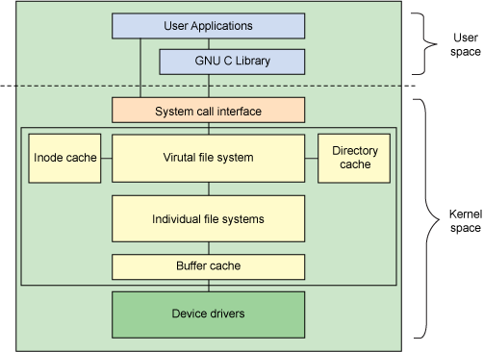
图 34 Linux 文件系统组件的体系结构
在Linux文件系统的用户空间中，有一些为调用文件系统（如读取、写入、打开或关闭文件系统）提供用户接口的应用程序和 GNUC库。系统调用接口可以将系统调用从用户空间发送到内核空间中的适当位置。[Error: Reference source not found]
虚拟文件系统（VFS）是底层文件系统调用的主要接口。对每个文件系统来说，都实现并导出一组通用的调用接口，供虚拟文件系统使用。VFS提供一组接口，并将它们抽象到各个行为差异可能很大的文件系统中去。对于最近使用过的文件系统对象，在VFS中通常使用inode和dentry结构对其进行缓存。[Error: Reference source not found]另外，对于文件系统和相关块设备之间的请求，缓冲区也会将其缓存。 [Error: Reference source not found]
Linux内核将所有的文件系统看待成一组通用对象，它们是超级块、文件、dentry和inode。超级块负责描述和维护文件系统的状态，每个超级块结构用来表示一个文件系统，它在每个文件系统的根上。超级块主要包含一些文件系统管理所需要的信息，比如文件系统的名称信息、文件系统的容量和状态、元数据信息和块设备引用信息等等。VFS 文件则表示一个打开的文件，并保存打开的文件的状态，比如写偏移量等等。 []
Inode是指文件系统管理的每个对象，例如一个文件或一个目录。它主要包括文件系统管理对象所需的所有元数据。Dentry结构则用来维护目录和文件之间的关系，从而实现了数据在文件系统中的转移；此外，dentry还用来实现inode和名称 之间的映射。在文件系统中，存在一个专门用来保存最近使用的 dentry的目录缓存。[Error: Reference source not found]
几种常用的文件系统
- EXT2文件系统
在Linux系统中，EXT2是一个标准文件系统。由于它具有优良的簇快取层的设计，该文件系统存取文件的性能极佳，从而很有利于操作中小型的文件。[]
在EXT2文件系统中，文件系统本身的簇大小很关键，因为文件系统本身的系统容量的上限和单一文件的大小上限都和它相关。在常见的 X86系列服务器的EXT2文件系统中，最大簇的大小一般是 4KB, 文件系统的容量的最大值则为16384GB，单一文件的大小上限则为 2048GB。
- EXT3文件系统
EXT3文件系统是对EXT2系统的扩展，它兼容了EXT2。不同于EXT2的是，它是一种日志式文件系统，。[]
如果机器在尚未shutdown前就关机 (如停电) ，下次重开机后会造成文件系统的资料不一致。这时就必须做文件系统的重整工作，以便修复不一致与错误的地方。然而，这一重整的工作是非常耗时的，尤其是容量大的文件系统，而且也不能完全保证所有的资料都不会流失。
为了克服这个问题，我们使用 “日志式文件系统 (Journal File System) ”。它会完整地记录整个磁盘的写入动作，以便有需要的时候可以回溯追踪。由于详细纪录了每个细节，当某个过程中被中断时，系统可以根据这些记录直接回溯并重整被中断的部分，而不需花时间去检查其他的部分。[]
- EXT4文件系统
EXT4文件系统是EXT3 的改进版，它修改了 EXT3 文件系统中部分重要的数据结构，而不仅仅像EXT3 对EXT2 那样，只是增加了一个日志功能而已。[]EXT4 文件系统为用户提供了更丰富的功能，以及更好的性能和更高可靠性。它主要具有以下特性：
- 与EXT3 兼容。执行若干条命令，就能从EXT3 在线迁移到EXT4，而无须重新格式化磁盘或重新安装系统。原有EXT3 数据结构照样保留，EXT4 作用于新数据，当然，整个文件系统因此也就获得了EXT4 所支持的更大容量。[Error: Reference source not found]
- 更大的文件系统和更大的文件。较之EXT3 目前所支持的最大 16TB 文件系统和最大 2TB 文件，EXT4 分别支持 1EB（1,048,576TB， 1EB=1024PB， 1PB=1024TB）的文件系统，以及 16TB 的文件。[Error: Reference source not found]
- 无限数量的子目录。EXT3 目前只支持 32,000 个子目录，而EXT4 支持无限数量的子目录。[Error: Reference source not found]
- EXTents。EXT3 采用间接块映射，当操作大文件时，效率极其低下。比如一个 100MB 大小的文件，在 EXT3 中要建立 25,600 个数据块（每个数据块大小为 4KB）的映射表。而 EXT4 引入了现代文件系统中流行的 EXTents 概念，每个 EXTent 为一组连续的数据块，上述文件则表示为“该文件数据保存在接下来的 25,600 个数据块中”，提高了不少效率。[Error: Reference source not found]
- 多块分配。当写入数据到EXT3 文件系统中时，EXT3 的数据块分配器每次只能分配一个 4KB 的块，写一个 100MB 文件就要调用 25,600 次数据块分配器，而 EXT4 的多块分配器“multiblock allocator”（mballoc） 支持一次调用分配多个数据块。[Error: Reference source not found]
- 延迟分配。EXT3 的数据块分配策略是尽快分配，而EXT4 和其它现代文件操作系统的策略是尽可能地延迟分配，直到文件在 cache 中写完才开始分配数据块并写入磁盘，这样就能优化整个文件的数据块分配，与前两种特性搭配起来可以显著提升性能。[Error: Reference source not found]
- 快速 fsck。以前执行 fsck 第一步就会很慢，因为它要检查所有的 inode，现在EXT4 给每个组的 inode 表中都添加了一份未使用 inode 的列表，今后 fsck EXT4 文件系统就可以跳过它们而只去检查那些在用的 inode 了。[Error: Reference source not found]
- 日志校验。日志是最常用的部分，也极易导致磁盘硬件故障，而从损坏的日志中恢复数据会导致更多的数据损坏。EXT4 的日志校验功能可以很方便地判断日志数据是否损坏，而且它将EXT3 的两阶段日志机制合并成一个阶段，在增加安全性的同时提高了性能。[Error: Reference source not found]
- “无日志”（No Journaling）模式。日志总归有一些开销，EXT4 允许关闭日志，以便某些有特殊需求的用户可以借此提升性能。[Error: Reference source not found]
- 在线碎片整理。尽管延迟分配、多块分配和 EXTents 能有效减少文件系统碎片，但碎片还是不可避免会产生。EXT4 支持在线碎片整理，并将提供 e4defrag 工具进行个别文件或整个文件系统的碎片整理。[Error: Reference source not found]
- inode 相关特性。EXT4 支持更大的 inode，较之 EXT3 默认的 inode 大小 128 字节，EXT4 为了在 inode 中容纳更多的扩展属性（如纳秒时间戳或 inode 版本），默认 inode 大小为 256 字节。EXT4 还支持快速扩展属性（fast EXTended attributes）和 inode 保留（inodes reservation）。[Error: Reference source not found]
- 持久预分配（Persistent preallocation）。P2P 软件为了保证下载文件有足够的空间存放，常常会预先创建一个与所下载文件大小相同的空文件，以免未来的数小时或数天之内磁盘空间不足导致下载失败。EXT4 在文件系统层面实现了持久预分配并提供相应的 API（libc 中的 posix_fallocate()），比应用软件自己实现更有效率。[Error: Reference source not found]
- XFS文件系统
XFS 是 Silicon Graphics在90 年代初开发的一种健壮、优秀的文件系统，并且具有丰富的功能，此外，它所具有的可伸缩性可以满足最苛刻的存储需求。XFS文件系统的主要特性包括数据安全性、传输特性、可扩展性及使用高级表结构等几个方面。[]
- 数据完全性。XFS文件系统具有非常高的数据安全性，在使用该文件系统时，如果遇到一些意外的宕机事件，如停电等，由于XFS默认开启了日志这一功能，文件就可以得到及时修复，这样就不至于因宕机遭到破坏。而且，不论当前文件系统中存储了多少数据和文件，开启日志功能的文件系统都可以在很短的时间内根据所记录的日志信息快速地恢复磁盘上的数据。[Error: Reference source not found]
- 传输特性。XFS文件系统属于日志文件系统，由于日志文件系统在安全保证上的一些特性，会影响其数据查询和分配的效率。在XFS中，因为它采用了一些优化算法，使得它能够提供快速的查询和分配存储空间的反应时间，这样，日志记录对操作整体文件产生的影响就非常小。[Error: Reference source not found]
- 可扩展性。XFS文件系统是全64位的，它对小尺寸文件和特大文件的支持都很出众，并且能支持特大数量的目录。它可以支持的文件大小最大能达到9 exabytes，文件系统尺寸最大为18 exabytes，并且能够支持上百万T字节的存储空间。[Error: Reference source not found]
- 高级的B+树表结构。XFS文件系统使用高级的B+树数据结构作为其表结构，这样就能保证文件系统的性能可以不受目录及目录中文件数量的限制，提供持续的高速操作，从而保证文件系统可以达到快速查询和分配存储空间的目的。 [Error: Reference source not found]
- 传输带宽。XFS文件系统存储数据的性能可以接近裸设备I/O的性能。在单个文件系统的测试中，XFS的最高磁盘吞吐量可以达到每秒7GB，在对单个文件的读写操作测试中，它的最高吞吐量能达到每秒钟读写4GB的数据。[Error: Reference source not found]
- BTRFS文件系统
在Kevin Bowlin看来，EXT2和EXT3这样的文件系统属于文件系统领域的“古典时期”。2005年，Sun公司研发的ZFS带来了很多崭新的概念，它开创了文件系统的新时代。 []
BTRFS 和 ZFS在特性上非常类似，它们都是Linux中的下一代标准文件系统。BTRFS 的特性主要包括以下几个方面：
- 数据一致性。BTRFS文件系统采用 COW 事务技术来保证文件系统的一致性，这样可以防止系统遇到不可预料的硬件故障时照成的数据损害。 另外，BTRFS还支持 checksum，从而避免出现silent corrupt。[Error: Reference source not found]
- 扩展性。BTRFS文件系统最重要的设计目标是应对大型服务器对文件系统扩展性方面的要求。它具有一系列的特性，如Extent、B-Tre、动态inode 创建等，可以保证系统容量增加时文件系统的整体性能不会降低，通过这种方式显示了该文件系统在大型服务器上的卓越表现。[Error: Reference source not found]
- 多设备管理。 BTRFS文件系统具有支持创建快照和和克隆的特性。相比传统的卷管理软件方式，它可以更方便地管理多个物理设备。[Error: Reference source not found]
- 其他特性。包括延迟分配，小文件的存储优化，目录索引等，这些特性都是比较先进的技术，可以显著地提高文件系统的时间性能或空间性能。[Error: Reference source not found]
基本性能比较
- 格式化速度比较
文件系统的格式化速度是一项衡量文件系统性能的基本指标。对于格式化速度很慢的文件系统，由于现在的磁盘越来越大，会耗费大量的时间在格式化上。这对于对经常需要格式化磁盘的用户来说，是一件很麻烦的事情。所以，我们对各个文件系统的格式化速度进行了比较，用精确测量的数据给相关用户选择合适的文件系统提供了参考。
在这部分，我们进行了两组测试，对于300G的SATA盘，分别比较了不同inode size下各个文件系统格式化的速度。
默认情况下，各个文件系统inode size是256K。如果我们增加inode的大小，则inode的数目就会随之减小。由于在文件系统格式化时，会对每个inode进行初始化设置。故inode数目减少的话，格式化的时间就会大大缩短。
为了最优化格式化速度，我们将每个文件系统的inode size设为最大值（除了XFS是2M外，其他文件系统的最大inode size 是4M）。
测试的结果如下表所示：
默认：BTRFS < XFS < EXT4 < EXT2 < EXT3
iNode 大小(4M): BTRFS < XFS(2M) < EXT2 < EXT4 < EXT3
表 10 各文件系统格式化速度
iNode Size | EXT2 | EXT3 | EXT4 | XFS | BTRFS
iNode=256K | 60s | 68s | 59s | 2s | 0.032s
iNode=4M | 8s | 9s | 9s | 1s(iNode=2M) | 0.029s
可以看出，默认的inode size情况下，BTRFS的格式化时间是最短的，不到一秒钟，XFS其次，而EXT2、EXT3和EXT4则表现最差，将近一分钟。但在inode size为4M的情况下，BTRFS和XFS的速度和之前差不多，而EXT2、EXT3和EXT4的格式化速度则提高了近六倍。
- IOMeter性能测试
IOMeter是一个用来测试单机和集群系统的IO子系统性能的工具。其中负载生成器起到引擎的作用。通常情况下，我们使用IOMeter作为测量IO性能的工具。但同时，它也是一个负载生成器，通过修改一些配置，我们可以将IOMeter仿真为任意基准测试或者程序的磁盘或网络的IO负载，或用它来生成合成的IO负载。 []
IOMeter用于以下几个方面：[]
1）磁盘和网络控制器的性能；
2）总线带宽和延迟；
3）到附联驱动器的网络带宽；
4）共享的总线性能；
5）系统级硬盘驱动器性能；
6）系统级网络性能；
在这部分，我们通过模拟HDFS基准测试，使用IOMeter生成其IO负载，主要测试在Hadoop上进行SR（连续读）、SW（连续写）和RR（随机读）的情况下，集群的综合IO负载。请求块的大小为64K，测试时间为1800秒。本地化率设为90%，这样生成的综合负载中，90%是本地磁盘的IO负载，10%来自于网络的IO负载。测试结果如下表所示：
表 11 各文件系统IOMeter性能测试结果
 | Sequential Write（SW） |  | Sequential Read（SR） |  | Random Read（RR）
 | Throughput(MB/s) | IOPS | Throughput(MB/s) | IOPS | Throughput(MB/s) | IOPS
EXT2 | 710.72 | 11323 | 4355.18 | 71031 | 379.94 | 5872
EXT3 | 710.85 | 11331 | 4628.2 | 75520 | 350.02 | 5448
EXT4 | 711.12 | 11333 | 5317.28 | 86793 | 445.94 | 6960
XFS(nobarrier) | 711 | 11336 | 4464.13 | 72826 | 424.62 | 6628
BTRFS | 696 | 11096 | 5240.84 | 85549 | 419.59 | 6509
我们将上表中IOMeter得到的IO负载结果进行了比较，如下表所示。对于连续写的情况，除了BTRFS相对弱一点外，其他四个文件系统都差不多；而对于连续读的情况，几个文件系统的差别相对大一些，EXT4和BTRFS的IO吞吐量明显比其他三个文件系统要高很多；随机读的情况也是EXT4的IO吞吐量最高。由此，我们可以推断EXT4在各种情况下的IOMeter测试性能是最好的。
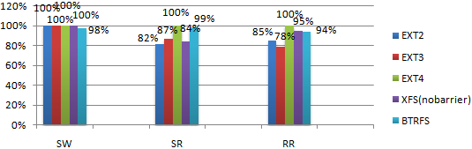
图35各文件系统IOMeter性能测试比较
基准测试结果描述
使用的文件系统版本如下表所示：
表 12 文件系统版本
文件系统 | 版 本
EXT2 | 1.41.12
EXT3 | 1.41.12
EXT4 | 1.41.12
XFS | 1.41.12
BTRFS | 0.18(测试版)
测试过程中，文件系统均采用默认配置。默认情况下，各文件系统的参数基本相同，但也有特殊情况。如XFS文件系统和EXT4文件系统挂载时默认开启“write barriers”参数，但其他文件系统中均将此参数屏蔽。
磁盘一般都会使用内部缓存机制来保证重新调整后的批量数据在写操作顺序上不会出现问题，以此来优化写入操作的性能。因此，如果commit 记录在日志数据之前先被写入磁盘，会导致日志系统受到损害，从而影响数据的完整性。[]
若启用 barrier，则只有当 barrier 之前的数据全部写入磁盘，才能写 barrier 之后的数据。由于我们的测试对于数据的安全性要求不高，更多考虑的是测试的性能，故此参数作用不大。[Error: Reference source not found]
为了衡量该参数对Hadoop基准测试结果的影响，我们做了一个实验，分别测试开启和关闭该参数时TeraSort的运行时间，并使用日志分析工具对其进行分析。对于XFS文件系统，结果如下图所示：
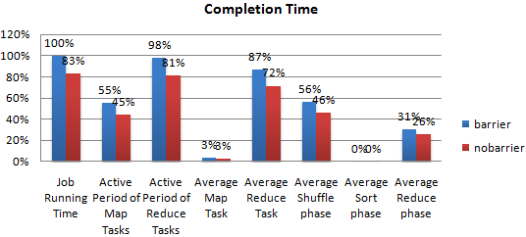
图 36 XFS开启与关闭barrier参数时TeraSort运行时间比较
在挂载XFS文件系统时，关闭该参数，可以将TeraSort程序的运行性能提高17%，由此说明该参数对测试结果有较大的影响。为得到一个相对公平的结果，我们在随后的测试中，对于XFS文件系统，挂载时默认屏蔽掉“write barriers”参数。而对于EXT4参数，根据我们的测试结果，该参数对性能没有太大影响，故采用默认配置。
基准测试结果分析
在该部分，我们将TeraSort程序分别运行在几大文件系统上，比较其运行结果，并使用日志分析工具对其进行分析。
下图中，可以看出明显地看出BTRFS的性能最好，但因为目前BTRFS还没有稳定，只能拿来测试，不能在上面运行太大的应用程序，所以我们主要比较其他几个文件系统的系能。
在其他几个稳定的文件系统中，EXT4的表现最好，无论是Map阶段还是Reduce阶段，都明显比其他文件系统好。
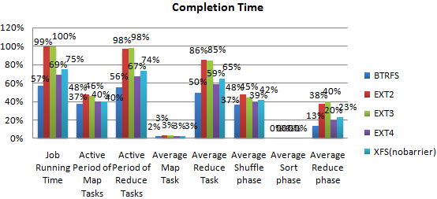
图 37 不同文件系统下TeraSort运行时间比较
另外，从下图中，我们可以看到TeraSort运行期间的同步IO状态。可以看出，除了BTRFS之外，EXT4的磁盘使用率、平均请求块大小、平均延迟时间及吞吐量都比其他几个文件系统好。
由于没有日志这一特性，EXT2的表现要比EXT3好。因为EXT3跟EXT2的差别就在日志这一特性上，所以，我们可以简单推断，在运行TeraSort运行时，日志在一定程度上加重了系统的负载，至少对于EXT3来说。
EXT4由于一些特性，如延迟分配、多块分配及EXTents连续数据块分配，能减少磁盘碎片，提高数据处理效率。由此，相比其他稳定的文件系统表现出了更加优越的性能。
XFS通过优化之后，性能提高了很多。因为它有很多扩展的特征，所以性能比EXT3和EXT2要优越，但不如EXT4。
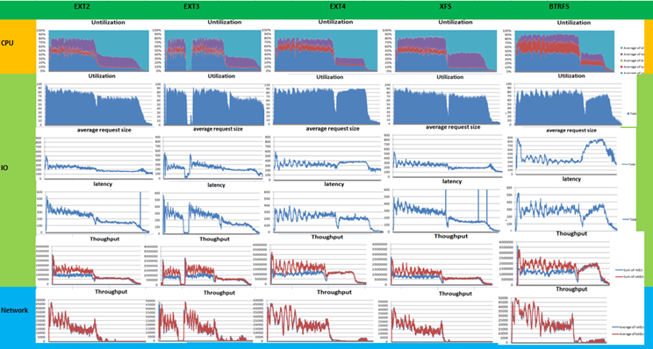
图 38 不同文件系统下TeraSort运行时的iostat情况
结合之前基本性能测试的结果，我们推断，对于IO密集型的测试来说，EXT4的表现性能在稳定的文件系统中是最佳的。

  - Hadoop基准测试性能优化
    - 基于IO调度算法的测试性能优化
目前，Linux 2.6内核中默认的调度算法是CFQ算法。在上一节，通过我们对TeraSort在四种IO调度算法下的性能比较，我们得出CFQ算法对读写请求平衡的程序有优势，但对于写操作密集型的程序，Deadline算法的表现更好一些。
为了优化最终的测试结果，我们做了以下实验，在Map阶段仍使用默认的CFQ调度算法，但在Reduce阶段，我们应用了Deadline调度算法，并将实验结果与之前四种调度算法的结果进行了比对，如下图所示：
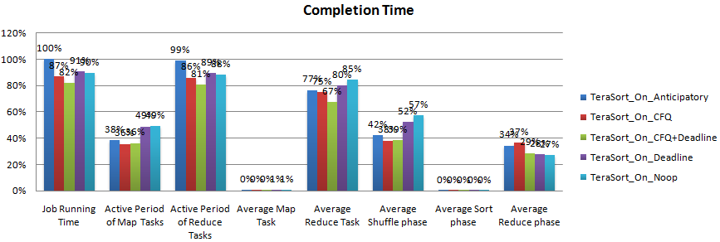
图 39 不同IO调度算法下TeraSort运行时间比较
从上图中，我们可以看出，优化后的方案性能最好，比单独使用默认的CFQ算法在性能上要提升6%，尤其在Reduce阶段，性能提升了10%。

    - 基于文件系统的测试性能优化
在上一节，通过对TeraSort在几种文件系统上的测试性能分析及各个文件系统的基本性能分析，EXT4显示出了它在IO密集型基准测试中的绝对优势。
文件系统中有很多可以调节的参数，对于某些应用，一些参数的设置会对结果产生很大的影响。为了得到更加优异的性能，我们对EXT4中的一些参数进行了调优，例如Journal、atime、inode大小及压缩等。
Journal设置
日志式文件系统 (Journal File System) 会完整地记录整个磁盘的写入动作，以便在有需要的时候可以回溯追踪。例如，有些机器在没有执行shutdown的情况下就意外关机 (如突然停电)，当机器重启后，文件系统资料可能会与元数据不一致。这种情况下，就需要重整文件系统，以便修复错误或者不一致的地方。日志就可以详细记录文件系统的每个细节，这样当系统在某个过程被中断时，可以根据日志记录回溯并重整被中断的部分，而不需检查其他部分。[Error: Reference source not found]
从EXT2和EXT3的性能对比中，我们总结出，在一定程度上，日志增加TeraSort测试的负载，而且对于Hadoop基准测试来说，对数据的完整性没有太多要求。因此，我们假设EXT4没有日志的情况下会有性能上的提升。为了证明这个假设，我们将TeraSort运行在几种不同的日志模式下。
在日志文件系统中，有三种不同的数据模式:
- Journal日志模式
Journal模式是最安全的日志模式，但同时也是最慢的。该模式它将所有的数据和元数据的改变都记录到文件系统中。这就导致每发生一次改变，就需要做两次写磁盘操作。而且所有的新数据要先被写入日志才能被定位。但好处是它的安全性极高，当每次发生意外时，根据日志记录的相关信息，可以将数据与元数据恢复一致。这种模式减少了每次丢失文件时都要做修改的次数，但是它需要许多额外的时间消耗在写磁盘操作上。[Error: Reference source not found]
- Ordered日志模式
Ordered模式是默认的日志模式，它只记录元数据相关更改的日志信息，因而不会带来严重的性能损失。文件系统驱动程序会保持跟踪对于每个元数据更新对应的特殊数据块，并对元数据和其相关的块进行分组，划分至一个实体中去。当这个被称之为事务的实体应用在相应的文件系统上时，系统首先将元数据相应的数据块写入磁盘中。相关的数据块被写入后，元数据将紧随其后被写入日志。这样，即使日志中只记录了元数据的更改信息，文件系统也能够保证元数据和其相关数据块的一致性。[Error: Reference source not found]
- Writeback日志模式
Writeback模式是速度最快的日志模式。它只记录元数据的变化，而不需等待与文件数据相关的变化信息，对文件数据的更新与记录元数据变化可以不同步。它的缺陷是安全性不高，在系统关闭时，更新的数据会因为因不能被写入磁盘而出现不一致的情况。[Error: Reference source not found]
我们比较了3种模式与无日志模式下TeraSort的性能，结果如下图所示：
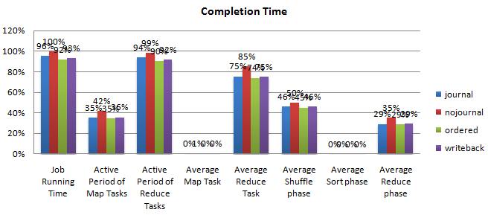
图 40 不同日志模式下TeraSort运行时间比较
从上图中，我们可以看出，对EXT4来说，无日志的模式在运行TeraSort时性能反而是最糟的。
此外，总体上来说，ordered和writeback模式的性能表现几乎相近，比journal模式大概要好3%。但考虑到安全性，ordered模式对TeraSort测试是更好的选择。
Atime设置
大多数文件系统都维护着一个元数据，用于记录文件的最新访问时间，即“atime” 。这个时间可以说是非常有用的，管理员或管理程序根据这个时间就可以判断一个文件最近一次被使用是什么时候的事情了。不过，这个功能有个很严重的问题：每次文件被访问的时候，它都需要写一次硬盘。即使是那些已经被读入缓存的，可以被方便读取的文件的只读操作也需要写一次硬盘，来维护atime值。[]
大多数Hadoop的基准测试都没有必要记录文件的访问时间，而EXT4挂载时默认开启atime参数。所以，为了优化性能，我们在挂载时将该参数屏蔽掉，并与默认情况下的测试结果进行比较，如下图所示。可以看出，屏蔽掉该参数能提高10%的性能。
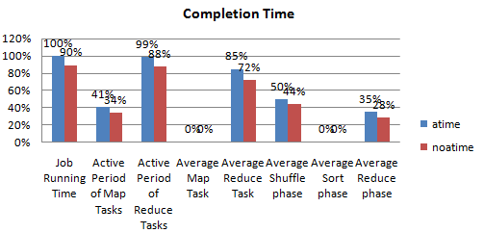
图 41 不同atime参数设置下TeraSort运行时间比较
Inode设置
EXT4 支持更大的 inode，较之 EXT3 默认的 inode 大小 128 字节，EXT4 为了容纳更多的扩展属性（如纳秒级时间戳或 inode 版本），将默认 inode 大小设置为 256 字节。由于EXT4有快速fack的特性，即会检查所有inode的状态。如果inode的值较高，个数就会相应的减少，这样会极大提高快速fack的效率。[]
如下图所示，我们将inode的值提高到EXT4可允许的最大值4M，测试结果比默认的256Kb的情况下提高了11%。
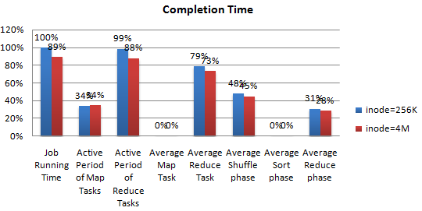
图 42 不同inode大小下TeraSort运行时间比较
其他参数调优
除了以上参数外，我们也调节了其他的参数，如barrier、bufferhead等。但因为与默认的参数相比时，没有很明显地提高性能，就没有贴出相关的测试结果。

  - 本章小结
上一章节中，我们通过对TeraSor在四种IO调度算法和几种代表性的文件系统上的测试性能比较与分析，得到了一些相对优异的结果。在这一章节，我们通过对最终结果进行优化，比如改进IO调度算法和调节文件系统参数，更加优化了TeraSort的性能。
对于IO调度算法，我们在上一章得出CFQ算法对读写请求平衡的程序有优势，但对于写操作密集型的程序，Deadline算法的表现更好一些。
为了优化最终的测试结果，我们做了以下实验，在Map阶段仍使用默认的CFQ调度算法，但在Reduce阶段，我们应用了Deadline调度算法，并将实验结果与之前四种调度算法的结果进行了比对，优化后的方案性能最好，比单独使用默认的CFQ算法在性能上要提升6%，尤其在Reduce阶段，性能提升了10%。
而对于文件系统，通过对TeraSort在几种文件系统上的测试性能分析及各个文件系统的基本性能分析，EXT4显示出了它在IO密集型基准测试中的绝对优势。
文件系统中有很多可以调节的参数，对于某些应用，一些参数的设置会对结果产生很大的影响。为了得到更加优异的性能，我们对EXT4中的一些参数进行了调优，例如Journal、atime、inode大小及压缩等。
通过我们的实验，我们得出，对EXT4来说，无日志的模式在运行TeraSort时性能反而是最糟的。此外，总体上来说，ordered和writeback模式的性能表现几乎相近，比journal模式大概要好3%。但考虑到安全性，ordered模式对TeraSort测试是更好的选择。
对于atime参数，我们在挂载时将该参数屏蔽掉，并与默认情况下的测试结果进行比较，发现屏蔽掉该参数能提高10%的性能。
另外，我们将inode的值设到EXT4可允许的最大值4M，测试结果比默认的256Kb的情况下提高了11%。
除了以上参数外，我们也调节了其他的参数，如barrier、bufferhead等。但因为与默认的参数相比时，没有很明显地提高性能，就没有贴出相关的测试结果。

- 结 论

本论文研究了云计算集群中基于Hadoop框架的分布式日志分析系统， 利用Map Reduce计算模型进行分布式计算，并结合HDFS进行分布式存储，利用分而治之的策略去分析企业云计算平台中产生海量数据，监控云计算集群中服务器的运行状态，并从海量数据中挖掘有价值的资源。
本系统主要分为五个子模块：数据收集模块、数据传输模块、数据重组模块、数据分析模块和报告生成模块。数据收集模块负责收集在被监控的集群中各节点上产生的日志数据。然后，通过数据传输模块将这些数据传输到负责分析数据的集群中去。数据重组模块则对传输过来的数据进行重新组织，以方便数据分析模块对其进行分析。最后，由报告生成模块将最后的分析结果呈现给用户。
系统只有一个参与者，即用户。用户通过调用一些执行脚本，来调用各个子模块。在被监控的集群上，用户调用一些基准测试程序，根据相应的设置，这些程序在运行的过程中产生一些日志数据，并保存在本地文件中。然后，用户通过执行脚本，调用数据收集模块。在该模块，系统会对日志所在的源文件进行监控，监测是否有新的日志文件生成或者是否有新日志记录产生，并收集新产生的日志。数据收集模块会自动调用数据传输模块，将新产生的日志数据以一条条记录的形式传输到数据分析的集群的HDFS中，并调用数据重组模块，将这些新产生的日志按照其数据类型以及源程序的JobID等信息重新分类，以方便数据分析模块调用。在数据分析模块，用户根据自设定的配置文件，通过调用相关执行脚本，对重组后进行分析，生成最后的分析报告。最后，用户可以将报告导入至报告生成模块，得到并查看最终的可视化分析报告。
在系统实现阶段，本系统首先在被监控的集群上使用RandomAccess类收集包括各个节点上的系统日志、线程池中产生的日志等数据。然后，使用SSH工具将这些收集的日子数据传输到负责分析数据的集群中去，在这个过程中，使用一些聚类的方法将数据重新组织。之后，在负责分析数据的集群上，我们在Hadoop平台上，分别实现了MapReduce框架中的map模块和reduce模块，以此达到了分布式分析日志的功能，并根据用户自定义的配置，实现定制化的日志分析。最后，导入生成的分析报告到Excel VBA，将图形化的分析报告呈现给用户。
为了显示MapReduce模式的优势，我们做了一个简单的压力测试，对10G和20G的数据，分别比较了他们在不同节点数目的集群上的测试结果。衡量的标准主要是依据测试的运行时间，越少的时间体现着越好的性能表现。测试结果表明，数据规模越大，使用MapReduce模型来分析就越有效。
另外，我们将该分布式日志分析系统应用在Hadoop基准测试中，进行了大量的实验和数据分析，描述了在不同底层IO软件（主要包括IO调度器和文件系统）的选择上IO密集型基准测试的性能比较，方便Hadoop用户选择这些底层软件。并通过调节这些底层软件层的参数，对Hadoop上运行的MapReduce程序提供了优化方案。
我们比较了TeraSort基准测试在几种不同IO调度算法上的测试性能。得出的结论是，对于向磁盘读出和写入数据时间相对平衡的程序来说，CFQ调度算法性能较好，而对于大部分时间都在向磁盘写数据的程序，Deadline调度算法则是个更好的选择。
此外，又对将TeraSort程序分别运行在几大文件系统上，比较其运行结果，并使用日志分析工具对其进行分析。得出的结果是BTRFS的性能最好，但因为目前BTRFS还没有稳定，只能拿来测试，不能在上面运行太大的应用程序，所以我们主要比较其他几个文件系统的系能。在其他几个稳定的文件系统中，EXT4的表现最好，无论是Map阶段还是Reduce阶段，都明显比其他文件系统好。结合之前基本性能测试的结果，我们推断，对于IO密集型的测试来说，EXT4的表现性能在稳定的文件系统中是最佳的。
之后，我们通过对TeraSor在四种IO调度算法和几种代表性的文件系统上的测试性能比较与分析，得到了一些相对优异的结果。在这一章节，我们通过对最终结果进行优化，比如改进IO调度算法和调节文件系统参数，更加优化了TeraSort的性能。
对于IO调度算法，我们得出CFQ算法对读写请求平衡的程序有优势，但对于写操作密集型的程序，Deadline算法的表现更好一些。为了优化最终的测试结果，我们做了以下实验，在Map阶段仍使用默认的CFQ调度算法，但在Reduce阶段，我们应用了Deadline调度算法，并将实验结果与之前四种调度算法的结果进行了比对，优化后的方案性能最好，比单独使用默认的CFQ算法在性能上要提升6%，尤其在Reduce阶段，性能提升了10%。
而对于文件系统，通过对TeraSort在几种文件系统上的测试性能分析及各个文件系统的基本性能分析，EXT4显示出了它在IO密集型基准测试中的绝对优势。文件系统中有很多可以调节的参数，对于某些应用，一些参数的设置会对结果产生很大的影响。为了得到更加优异的性能，我们对EXT4中的一些参数进行了调优，例如Journal、atime、inode大小及压缩等。
通过我们的实验，我们得出，对EXT4来说，无日志的模式在运行TeraSort时性能反而是最糟的。此外，总体上来说，ordered和writeback模式的性能表现几乎相近，比journal模式大概要好3%。但考虑到安全性，ordered模式对TeraSort测试是更好的选择。对于atime参数，我们在挂载时将该参数屏蔽掉，并与默认情况下的测试结果进行比较，发现屏蔽掉该参数能提高10%的性能。另外，我们将inode的值设到EXT4可允许的最大值4M，测试结果比默认的256Kb的情况下提高了11%。

参考文献

[1] M.Tim Jones. Linux下的云计算[EB/OL].
http://www.ibm.com/developerworks/linux/library/l-cloud-computing/index.html?S_TACT=105AGX52&S_CMP=content.
[2] 高勋. 基于云计算的Web结构挖掘算法研究[D]:[硕士学位论文]. 北京：北京交通大学，2010.
[3] 郭亨亨. 海量RDF数据的分布式存储研究[D]:[硕士学位论文]. 西安：西安建筑科技大学，2010.
[4] 刘义军. 基于云计算平台的个人信息融合系统的研究与实现[D]:[硕士学位论文]. 北京：北京邮电大学，2010.
[5] 百度百科. 摩尔定律[EB/OL]. http://baike.baidu.com/view/17904.htm.
[6] Yi Ming Huang，Zhao Hui Nie. 用Linux和Apache Hadoop 进行云计算[EB/OL]. http://www.ibm.com/developerworks/cn/aix/library/au-cloud_apache/index.html.
[7] Jeffrey Dean，Sanjay Ghemawat. Map Reduce: Simplified Data Processing on Large Clusters [EB/OL]. Google Inc.
[8] 邓自立. 云计算中的网络拓扑设计和Hadoop平台研究[D]:[硕士学位论文]. 安徽：中国科学技术大学，2009.
[9] Hadoop主页[EB/OL]. Hadoop. http://hadoop.apache.org/.
[10] 夏祎. Hadoop平台下的作业调度算法研究与改进[D]:[硕士学位论文]. 广州：华南理工大学，2010.
[11] Sysstat [EB/OL]. http://sebastien.godard.pagesperso-orange.fr/.
[12] Wikipedia. Iostat [EB/OL]. http://en.wikipedia.org/wiki/Iostat.
[13] Wikipedia. Vmstat [EB/OL]. http://en.wikipedia.org/wiki/Vmstat.
[14] Wikipedia. Netstat [EB/OL]. http://en.wikipedia.org/wiki/Netstat.
[15][21] ThreadDump[EB/OL]. http://lzmhehe.javaeye.com/blog/335526.
[16][22] ThreadDump[EB/OL]. http://www.linuxsir.org/main/?q=node/211.
[17][23] 付文娟. InstLink系统的安全技术研究与实现[D]:[硕士学位论文]. 西安：西安电子科技大学，2009.
[18] RandomAccessFile [EB/OL]. http://cuijiemin.javaeye.com/blog/902377.
[19] Wikipedia. SSH [EB/OL]. http://zh.wikipedia.org/zh/SSH.
[20] Wikipedia. ExcelVBA [EB/OL]. http://wiki.services.openoffice.org/wiki/VBA.
[24] 百度百科. SSH [EB/OL]. http://baike.baidu.com/view/16184.htm.
[25] 吴鹏冲. 非默认端口网络协议识别系统的研究与实现[D]:[硕士学位论文]. 北京：北京邮电大学，2009.
[26] Wikipedia. SSH [EB/OL]. http://zh.wikipedia.org/zh/%E5%82%B3%E8%BC%B8%E5%B1%A4%E5%8D%94%E8%AD%B0.
[27] Hadoop基准测试工具使用[EB/OL]. http://blog.csdn.net/dajuezhao/archive/2011/01/07/6122033.aspx.
[28] TeraGen program Available in Hadoop source distribution since 0.19 version [EB/OL]. src/examples/org/apache/hadoop/examples/terasort/TeraGen.
[29] Wikipedia. Nehalem [EB/OL]. http://en.wikipedia.org/wiki/Nehalem_(microarchitecture).
[30] 张江，吴庆波. Linux日志文件系统及性能分析[EB/OL]. http://www.ibm.com/developerworks/cn/linux/l-jfs/.
[31] Steven. 块设备层分析[EB/OL]. http://blogold.chinaunix.net/u2/74194/showart_1089929.html.
[32] Wikipedia. I/O scheduler [EB/OL]. http://en.wikipedia.org/wiki/I/O_scheduler.
[33] A. L. N. Reddy, J. Wyllie. Disk scheduling in a multimedia I/O system [C]. In MULTIMEDIA ’93: Proceedings of the first ACM international conference on Multimedia, 225–233, New York, NY,USA, 1993.
[34] S. C. John, J. A. Stankovic, J. F. Kurose, D. Towsley. Performance evaluation of two new disk scheduling algorithms for real-time systems [J]. Journal of Real-Time Systems, 1991, 3:307–336.
[35] Wikipedia. Anticipatory Scheduler[EB/OL]. http://fr.wikipedia.org/wiki/Anticipatory_scheduling.
[36] Wikipedia. Completely_Fair_Queuing Scheduler[EB/OL]. http://fr.wikipedia.org/wiki/Completely_Fair_Queuing.
[37] Wikipedia. Deadline Scheduler[EB/OL]. http://fr.wikipedia.org/wiki/Deadline_scheduler.
[38] Wikipedia. Noop Scheduler[EB/OL]. http://fr.wikipedia.org/wiki/Noop_scheduler.
[39] M.Tim Jones. Linux文件系统剖析[EB/OL]. http://www.ibm.com/developerworks/cn/linux/l-linux-filesystem/.
[40] 百度百科. 文件系统[EB/OL]. http://baike.baidu.com/view/266589.htm.
[41] 赵蔚. Ext2 文件系统的硬盘布局[EB/OL]. http://www.ibm.com/developerworks/cn/linux/filesystem/ext2/.
[42] Wikipedia. EXT3[EB/OL]. http://zh.wikipedia.org/zh/Ext3.
[43] M.Tim Johns. Linux日志文件系统解析[EB/OL]. http://www.ibm.com/developerworks/cn/linux/l-journaling-filesystems/.
[44] Roderick W. Smith. 迁移到EXT4[EB/OL]. http://www.ibm.com/developerworks/cn/linux/l-ext4/index.html.
[45] 百度百科. XFS[EB/OL]. http://baike.baidu.com/view/1222157.htm.
[46] Wikipedia. BTRFS[EB/OL]. http://en.wikipedia.org/wiki/Btrfs.
[47] Wikipedia. IOMeter[EB/OL]. http://en.wikipedia.org/wiki/Iometer.
[48] 记测试工具iozone,iometer,bonnie++. http://blog.csdn.net/chinalinuxzend/archive/2008/09/04/2878444.aspx.
[49] XFS优化[EB/OL]. http://saplingidea.javaeye.com/blog/636770.
[50] Wikipedia. Atime[EB/OL]. http://en.wikipedia.org/wiki/Atime.
[51] Wikipedia. INode[EB/OL]. http://en.wikipedia.org/wiki/Inode.

后 记

随着这篇论文的生成，我的研究生生涯已经到了尾声，同时也意味着我的学生生涯即将落下帷幕。以后，我要在工作岗位上去履行一个社会人的职责。
在整个研究生期间，我要衷心地感谢我的导师——潘伟教授，他给予了我们无微不至的关怀。他指导我们论文的方向，还对小论文的发表提出了很多建设性的意见。在整个毕业设计期间，潘老师都很认真地监督我们的进度，时刻关注论文的研究进展情况。对于一些工作和生活上的事情，老师也竭尽其所能地帮助我们。此外，潘老师还教会了我们很多做人和做事的道理。在以后的生活中，这些道理都会一直伴随着我，使得我能更好地工作和生活。
另外，我要感谢我实习所在的公司，它也是我今后事业发展的平台。在实习期间，我学会了很多先进的专业知识，认识了很多优秀的同事和朋友，并且完成了我的毕业设计。
最后，我要感谢我的父母，感谢你们辛苦地将我抚养成人，并为我提供了相对保障的生活，让我能心无旁骛地完成学业。

在学期间公开发表论文情况

文章名称 | 发表刊物（出版社） | 刊发时间 | 刊物级别 | 是否第一作者
System Anomaly Detection in Distributed Systems through Map/Reduce-Based Log Analysis | ICACTE | 2010年8月 | EI,ISI检索 | 是
Hadoop Workload Characterization and Optimization on IO Performance | ICSCT | 2010年10月 | EI,ISI检索源 | 是
HiTune - Dataflow-Based Performance Analysis for Big Data Cloud | USENIX ATC '11 | 2011年3月 | 国际顶级会议（B类） | 否
E-Commerce Application System Security Policy | PIC-2011 | 2010年12月 | EI,ISTP检索 | 否
一类非线性奇异摄动系统的近似最优控制 | 《控制理论与应用》 | 2011年第3期 | 核心期刊，EI检索 | 否

